**中软国际公司共建专业学生实习须知**

**2019届即将结束实训的各位同学请注意：**

按照校企人才培养方案规定，下周开始你们将进行为期一年的毕业实习，为进一步做好毕业实习、毕业论文、以及离校后的有关工作，特告知如下事项：

1. 提高安全意识，严格遵守所在单位规章制度、遵守岗位操作规程，切实保障自身及财产安全。

2、随时关注所在学院以及中软国际公司中软国际部门相关老师的毕业相关通知和安排。

3、认真阅读《实习手册》，按时填写手册中的相关内容，确保完成实习周报，实习内容、实习小结、实习报告、项目经理月度评价表、综合评价表；按相应要求盖印实习单位公章。

4、严格毕业管理相关要求，认真完成各项任务，及时通过短信、邮件、qq、电话、微信等形式与中软国际公司中软国际部门论文指导教师联系交流，保证论文完成的进度。

5、实习期间，每月需向班主任及技术老师汇报实习情况，不要轻易更换实习单位，如有实习单位、通讯方式变动，需及时告知班主任、中软国际公司中软国际部门论文指导教师及就业老师。

6、请各位同学务必妥善保管校方及企业发放的每份材料。注意：实习期间若与用人单位达成协议，可与单位签订《毕业生就业协议书》，应届毕业生每年最佳的签约时间为3月-5月。

**返校时需向系部交纳的材料：**《实习手册》、《实习报告》、《毕业生就业协议书》等，这些材料缺一不可，直接影响毕业资格，请务必交齐所有材料。

注：实习报告（占成绩60%）：字数不少于1500字，内容包括：实习时间、地点、单位、实习内容、过程、实习的心得体会，意见与建议。实习报告的内容应与实习手册相符。撰写的时候一定要严格按照要求，不得抄袭，避免退回重写。

2018年6月

中软国际公司

# 长春光华学院-毕业设计（论文）工作计划流程

|  |  |  |  |
| --- | --- | --- | --- |
| **序号** | **工 作 内 容** | **完成时限** | **负责部门** |
| 1 | 召开毕业设计（论文）动员会 | 2018年6月 | 指导教师 |
| 2 | 分配指导教师，学生选题，毕业设计指导 | 2018年6月5-10日 | 指导教师 |
| 3 | 实习持续指导 | 2018年9月-2019年5月 | 指导教师 |
| 4 | 开题答辩 | 2018年11月 | 指导教师 |
| 5 | 毕业设计（论文）一稿 | 2019年3月15日 | 指导教师 |
| 6 | 毕业设计（论文）一稿检查 | 2019年3月15-20日 | 指导教师 |
| 7 | 毕业设计（论文）二稿 | 2019年4月15日 | 指导教师 |
| 8 | 毕业设计（论文）二稿检查 | 2019年4月15-20日 | 指导教师 |
| 9 | 毕业设计（论文）三稿 | 2019年5月5日 | 指导教师 |
| 10 | 毕业设计（论文）三稿检查 | 2019年5月5-10日 | 指导教师 |
| 11 | 毕业设计（论文）项目 | 2019年5月15日 | 指导教师 |
| 12 | 组建毕业设计（论文）专业答辩委员会 | 2019年5月15日 | 指导教师 |
| 13 | 提交毕业设计（论文）及成果资料 | 2019年5月15-30日 | 指导教师 |
| 14 | 毕业设计（论文）答辩资格审查、指导教师、评阅人评阅 | 2019年5月15-30日 | 指导教师 |
| 15 | 毕业设计（论文）答辩及成绩评定和呈报、填写评语等 | 2019年5月15-30日 | 指导教师 |
| 16 | 组织答辩 | 2019年6月1-15日 | 指导教师 |
| 17 | 评选院级优秀毕业设计（论文），并上报毕设有关材料 | 2019年6月15-20日 | 指导教师 |
| 18 | 毕业设计（论文）的全部资料归档 | 2019年6月20-30日 | 指导教师 |

**实 习 前 言**

亲爱的同学们：

祝贺您参加实习企业公司实习工作！

在实习开始前，请仔细阅读并领会由实习企业公司人力资源部下发的《某某公司员工手册》、《道德操守规范》、《实习手册》及《安全手册》等相关文档，确保在实习期严格遵守上述手册中规定的各项内容。

**一、实习注意事项：**

1、时刻遵纪守法，严格遵守公司的各项规章制度。

2、多问、多观察、多思考、虚心学习并听从公司领导、同事的指导。

3、尊重工作同事，言谈举止大方得体，上班不闲聊、不追逐嬉戏。

4、工作发生异常或对于工作有任何疑问可随时询问你的直属主管，以及时妥善处理。

5、实习期间，严格遵守各项工作操作规范和要求，确保人身和财产安全。

6、实习期间，因违反实习纪律和安全规则造成自身、他人或公司的人身伤害和财产损失由学生本人及家长承担相关法律责任。

**二、实习生职责**

实习生在实习期间应履行的员工工作职责以及公司对你的期望，希望通过自身的努力和同事的帮助，尽快成长为实习企业公司的一员。定岗后，也请将你的收获分享给其他同事，帮助实习企业公司贯彻执行公司标准，创造佳绩！

1、根据实习企业公司的工作安排，到实习部门接受培训或工作安排。

2、认真完成实习企业公司的工作并阅读相关资料，在实习及今后的工作中予以运用。

3、按时参加各种专题培训，全面掌握培训课程内容。

4、若对部门工作知识和技能上的问题存在疑问，积极反映，分享你在部门实习的心得体会及建议，积极表达思想和意见。

5、认真投入实习部门的学习，主动融入其团队，积极参与实际工作。

6、重点放在全面深入掌握各实习部门的运作流程及工作标准。

7、了解并掌握所在部门员工岗位的职责技能。

8、承担所在部门的日常营运工作。

9、勤于思考，发现并总结部门的关键控制点及管理技巧。

亲爱的同学们，作为一名实习生，你应充分利用企业实习时间，全面、深入地掌握本职工作知识和技能。身边的每一位同事都是你可以学习的对象。同时，如果有任何疑问或有任何需要帮助的事宜，中软国际公司ETC将竭诚为你提供帮助。

|  |  |  |  |  |  |  |  |  |  |  |  |  |  |  |  |  |  |  |  |  |  |  |  |  |  |  |  |  |  |  |  |  |  |  |  |  |  |  |  |  |  |  |  |
| --- | --- | --- | --- | --- | --- | --- | --- | --- | --- | --- | --- | --- | --- | --- | --- | --- | --- | --- | --- | --- | --- | --- | --- | --- | --- | --- | --- | --- | --- | --- | --- | --- | --- | --- | --- | --- | --- | --- | --- | --- | --- | --- | --- |
| **实 习 企 业 概 况**     |  |  |  | | --- | --- | --- | | **企业名称** | 北京耀诚科技有限公司 | | | **企业概况介绍** | N22是一家致力于提供先进的信息技术解决方案及相应IT服务的高科技公司， 公司成立于1998年，曾隶属于新加坡主板上市公司North 22 Technology Service Group Limited (Bloomberg: NT22 SP; Reuters: NT22.SI)。其业务范围包括IT系统集成、应用软件与解决方案开发以及IT专业服务三个方面；业务领域涉及电力、电信、金融、保险、制造、教育、政府、公用事业等行业与部门，服务业务以外资跨国企业为主。2004年脱离上市母公司，正式成立CES集团公司。目前集团在香港和中国大陆地区拥有员工2000余人，业务范围覆盖香港、澳门和中国大陆100多个城市和地区。 | | | **企业地址** | 北京朝阳区万利中心 | | | **实习部门**  **（一）** | 部门名称 | 研发部 | | 直属主管姓名 | 何腾 | | 联系电话 | 13910511772 | | **实习部门**  **（二）** | 部门名称 |  | | 直属主管姓名 |  | | 联系电话 |  | | **实习部门**  **（三）** | 部门名称 |  | | 直属主管姓名 |  | | 联系电话 |  | | **说明** | 实习生应实填写实习企业情况，若在同一企业不同部门实习时，要及时变更实习部门内容。  实习生在保证填写信息真实有效。 | |   **实习人员综合考核表** | | | | | | | | | | |
|
| 考核内容(由直接上级填写) | | | | | | | | | | |
| **项目** | **评价要点** | | **评价标准** | | **考核等级** | | | | | **得分** |
| **优** | **良** | **中** | **及** | **差** |
| 态  度 考 核  30% | 主动、  积极性 | | 热爱本职工作，有高标准做好职务范围内工作的热情，主动积极的开展工作 | | 10 | 8 | 6 | 4 | 2 |  |
| 纪律性 | | 是否遵守公司各项规章制度及上级指示，忠于自已的职务，表里一致的进行工作 | | 5 | 4 | 3 | 2 | 1 |  |
| 责任感 | | 自觉把握在组织中的角色，执行任务时，遇到困难不 屈不挠完成工作的意志，对自已的工作行为表示负责的态度 | | 5 | 4 | 3 | 2 | 1 |  |
| 企业认同度 | | 对公司及公司文化的认知程度 | | 5 | 4 | 3 | 2 | 1 |  |
| 协作性 | | 是否具有良好的协作精神，协助上级，配合同事 | | 5 | 4 | 3 | 2 | 1 |  |
| 工 作 业 绩 20% | 工作目标 完工成度 | | 是否出色完成工作，达到目标（精确、彻底），得到认可 | | 10 | 8 | 6 | 4 | 2 |  |
| 工作效率 | | 是否能及时按计划完成各项工作任务，时效性高 | | 5 | 4 | 3 | 2 | 1 |  |
| 工作方法 | | 是否采取合理的工作方法，时间和效果十分有效，并积极努力改善工作方法 | | 5 | 4 | 3 | 2 | 1 |  |
| 工 作 能 力  50% | 岗位知识 | | 对本岗位职能与职责的认识程度 | | 6 | 5 | 4 | 2 | 1 |  |
| 岗位技能 | | 工作熟练度和技能提高速度 | | 5 | 4 | 3 | 2 | 1 |  |
| 基本知识 | | 是否具有扎实的专业技术和相关的专业知识，并在日常工作中充分发挥、运用 | | 6 | 4 | 3 | 2 | 1 |  |
| 执行能力 | | 能否理解工作要求，动手、实操力强，处理灵活，独立承担本职工作范围内的工作任务 | | 8 | 6 | 4 | 2 | 1 |  |
| 学习能力 | | 善于学习各项与工作相关的工作技能，更好的完成工作任务 | | 10 | 8 | 6 | 4 | 2 |  |
| 沟通与协调 | | 善于上下沟通平衡协调，能自动自发与人合作 | | 10 | 8 | 6 | 4 | 2 |  |
| 工作计划性 | | 正确理解工作内容，并制定适当的工作计划 | | 5 | 4 | 3 | 2 | 1 |  |
| **综合得分： 分 考核等级：** | | | | | | | | | | |
| 本栏内容由用人企业填写 | |  | |  |  |  |  |  |  |  |
| 是否录用：□ 是 □ 否 | | | | | | | | |
|  | |  |  |  |  |  |  |  |
|  | |  | 用人企业公章 | | | | | |
|  | |  |  |  |  | 年 |  | 月 |

**实 习 企 业 概 况**

|  |  |  |
| --- | --- | --- |
| **企业名称** | XXXX股份有限公司 | |
| **企业概况介绍** | N22是一家致力于提供先进的信息技术解决方案及相应IT服务的高科技公司， 公司成立于1998年，曾隶属于新加坡主板上市公司North 22 Technology Service Group Limited (Bloomberg: NT22 SP; Reuters: NT22.SI)。其业务范围包括IT系统集成、应用软件与解决方案开发以及IT专业服务三个方面；业务领域涉及电力、电信、金融、保险、制造、教育、政府、公用事业等行业与部门，服务业务以外资跨国企业为主。2004年脱离上市母公司，正式成立CES集团公司。目前集团在香港和中国大陆地区拥有员工2000余人，业务范围覆盖香港、澳门和中国大陆100多个城市和地区。 | |
| **企业地址** | 北京朝阳区万利中心 | |
| **实习部门**  **（一）** | 部门名称 | 研发部 |
| 直属主管姓名 | 何腾 |
| 联系电话 | 13910511772 |
| **实习部门**  **（二）** | 部门名称 |  |
| 直属主管姓名 |  |
| 联系电话 |  |
| **实习部门**  **（三）** | 部门名称 |  |
| 直属主管姓名 |  |
| 联系电话 |  |
| **说明** | 实习生应实填写实习企业情况，若在同一企业不同部门实习时，要及时变更实习部门内容。  实习生在保证填写信息真实有效。 | |

|  |  |  |  |  |  |  |  |  |  |  |
| --- | --- | --- | --- | --- | --- | --- | --- | --- | --- | --- |
| **实习人员综合考核表** | | | | | | | | | | |
|
| 考核内容(由直接上级填写) | | | | | | | | | | |
| **项目** | **评价要点** | | **评价标准** | | **考核等级** | | | | | **得分** |
| **优** | **良** | **中** | **及** | **差** |
| 态  度 考 核  30% | 主动、  积极性 | | 热爱本职工作，有高标准做好职务范围内工作的热情，主动积极的开展工作 | | 10 | 8 | 6 | 4 | 2 |  |
| 纪律性 | | 是否遵守公司各项规章制度及上级指示，忠于自已的职务，表里一致的进行工作 | | 5 | 4 | 3 | 2 | 1 |  |
| 责任感 | | 自觉把握在组织中的角色，执行任务时，遇到困难不 屈不挠完成工作的意志，对自已的工作行为表示负责的态度 | | 5 | 4 | 3 | 2 | 1 |  |
| 企业认同度 | | 对公司及公司文化的认知程度 | | 5 | 4 | 3 | 2 | 1 |  |
| 协作性 | | 是否具有良好的协作精神，协助上级，配合同事 | | 5 | 4 | 3 | 2 | 1 |  |
| 工 作 业 绩 20% | 工作目标 完工成度 | | 是否出色完成工作，达到目标（精确、彻底），得到认可 | | 10 | 8 | 6 | 4 | 2 |  |
| 工作效率 | | 是否能及时按计划完成各项工作任务，时效性高 | | 5 | 4 | 3 | 2 | 1 |  |
| 工作方法 | | 是否采取合理的工作方法，时间和效果十分有效，并积极努力改善工作方法 | | 5 | 4 | 3 | 2 | 1 |  |
| 工 作 能 力  50% | 岗位知识 | | 对本岗位职能与职责的认识程度 | | 6 | 5 | 4 | 2 | 1 |  |
| 岗位技能 | | 工作熟练度和技能提高速度 | | 5 | 4 | 3 | 2 | 1 |  |
| 基本知识 | | 是否具有扎实的专业技术和相关的专业知识，并在日常工作中充分发挥、运用 | | 6 | 4 | 3 | 2 | 1 |  |
| 执行能力 | | 能否理解工作要求，动手、实操力强，处理灵活，独立承担本职工作范围内的工作任务 | | 8 | 6 | 4 | 2 | 1 |  |
| 学习能力 | | 善于学习各项与工作相关的工作技能，更好的完成工作任务 | | 10 | 8 | 6 | 4 | 2 |  |
| 沟通与协调 | | 善于上下沟通平衡协调，能自动自发与人合作 | | 10 | 8 | 6 | 4 | 2 |  |
| 工作计划性 | | 正确理解工作内容，并制定适当的工作计划 | | 5 | 4 | 3 | 2 | 1 |  |
| **综合得分： 分  考核等级：** | | | | | | | | | | |
| 本栏内容由用人企业填写 | |  | |  |  |  |  |  |  |  |
| 是否录用：□ 是 □ 否 | | | | | | | | |
|  | |  |  |  |  |  |  |  |
|  | |  | 用人企业公章 | | | | | |
|  | |  |  |  |  | 年 |  | 月 |

**企 业 实 习 报 告**

|  |
| --- |
| 我的第一个实习单位是北京耀诚科技有限公司，其总部为上海振利软件科技有限公司，CES集团是一家致力于提供先进的信息技术解决方案及相应IT服务的高科技公司，集团成立于1998年，是新加坡上市公司，总部位于香港，在香港和大陆32个主要城市设有全资子公司，业务覆盖1000多个城市和地区。其业务范围包括 IT系统集成、应用软件开发以及IT专业服务三个方面；业务领域涉及 金融、保险、制造和连锁零售行业等。North 22 Solutions (振利软件)是CES集团下属的应用软件与解决方案子公司，公司早在1990年就进入保险行业软件开发市场。2001年起，公司将软件战略重点转向中国大陆市场，在上海浦东张江注册成立“上海耀诚软件系统开发有限公司”之后更名为“振利软件科技（上海）有限公司”，并将软件开发中心转向上海。自2001年进入中国市场以来，始终专注于保险行业的销售支持系统开发、CRM和移动销售支持系统的研究。提供可满足不同行业特定需求，同时采用了国际领先技术的软件解决方案。我们以行业带动客户，以客户为中心，为客户创造最大价值N22愿成为中国最优秀的金融行业IT解决方案与服务供应商核心价值观：以人为本、追求卓越、开放民主使命：为社会带来更加积极的正能量。  （1）通过这次实习，我收获了很多，一方面学习到了许多以前没学过的专业知识与知识的应用，另一方面还提高了自己动手做项目的潜力。本次实习，是对我潜力的进一步锻炼，也是一种考验。从中获得的诸多收获，也是很可贵的，是十分有好处的。也让我学到了许多新的知识，是一个让我把书本上的理论知识运用于实践中的好机会，原先，学的时候感叹学的资料太难懂，此刻想来，有些其实并不难，关键在于理解。  （2）在这次实习中还锻炼了我其他方面的潜力，提高了我的综合素质。首先，它锻炼了我做项目的潜力，提高了独立思考问题、自己动手操作的潜力，在工作的过程中，复习了以前学习过的知识，并掌握了一些应用知识的技巧等。其次，实习中的工作项目安排，项目组里的人集体合作，也使我更加有团队精神。  （3）我学会了要继续学习，不断提升理论涵养。在信息时代，学习是不断地汲取新信息，获得事业进步的动力。作为一名青年学子就更应把学习作为持续工作积极性的重要途径。走上工作岗位后，我会用心响应单位号召，结合工作实际，不断学习理论、业务知识和社会知识，用先进的理论武装头脑，用精良的业务知识提升潜力，以广博的社会知识拓展视野。  （4）我学会力实践，自觉进行主角转化。只有将理论付诸于实践才能实现理论自身的价值，也只有将理论付诸于实践才能使理论得以检验。同样，一个人的价值也是透过实践活动来实现的，也只有透过实践才能锻炼人的品质，彰显人的意志。务必在实际的工作和生活中潜心体会，并自觉的进行这种主角的转换。  （5）提高工作用心性和主动性 。实习，是开端也是结束。展此刻自己面前的是一片任自己驰骋的沃土，也分明感受到了沉甸甸的职责。在今后的工作和生活中，我将继续学习，深入实践，不断提升自我，努力创造业绩，继续创造更多的价值。  我认为大学生实习难，就业难，除非你有关系，能给你简单找到工作，否则就难逃市场选取的厄运。我在该公司实习总结了四个攻略，只能智勇双全，才能在这个社会中出人头地。  1、宜主动出击：找实习岗位和找工作一样，要讲究方法。公司一般不会对外公布实习机会，能够主动和其人力资源部门联系，主动争取实习机会。可个性留意正在招聘人选的公司，说明其正缺乏人手，在没有招到适宜的员工的状况下，很有可能会暂时选取实习生替代。  2、宜知己知彼：求职信和求职电话要稳、准、狠，即稳当地了解公司所处的行业大背景及所申请岗位的要求，准确地阐述自己的竞争力，自信自己就是对方要找的人;同时很诚恳地表现出低姿态，表示实习的热望和决心。此外，规范的简历，良好的面试技巧都有助于提高实习成功率。  3、忌免费午餐：实习生与实习单位之间是双赢关系，主动跟对方说我不要钱来干活是很糟糕的开始，说明自己缺乏自信。有价值的付出必须要有价值的回报，不存在施舍性的实习岗位，能够为雇主创造价值的实习生才是对方所需，而理性思考到实习生价值的单位会给予实习生更多的锻炼机会。  4、忌盲目实习：未来求职拼的是专业度而不是态度。谋职实习不应是简单的劳动经验积累和态度培养，比如端盘子一类的工作，可能会增加挫折体验;与专业不对口的实习在未来求职竞争时含金量很低，从找工作的角度，这样的实习弊大于利。  实际上，实习只是接触社会的一个过程，大学生实习的目的就应是为了自己日后的发展，而不仅仅仅是累计工作经验，然后帮忙找到一个薪水较高的工作而已。  在实习中，我严格按照实习规程进行操作。做为一名初出茅庐的普通大学生，我不会放松对自己的要求，我期望用自己一开始的学习热情来对待日后的每一项任务工作。在这次毕业实习期间，虽然经常感到很苦，很累，但苦中有乐，累中搞笑，也都表现的十分地用心努力认真。 |

**2018 年 10 月 第 1 周工作周报**

填表日期：2018-10-13

|  |  |
| --- | --- |
| **工作周期** | 2018年10月8日至2018年10月12日 |
| **工作内容** | 本周工作内容包括：非专业相关和专业相关两部分内容。  1. 本人被分配到公司成立的研发部门，通过项目经理介绍了我们研发产品的信息和用途详情。  2．个人在项目中主要负责系统管理部分，分为角色管理，菜单管理，数据字典以及权限分配等模块。在实施开发前我们会对自己做的部分写一个规划表，然后针对需求书分析相同模块的功能实现是否可以写成一个公共接口，减少代码冗余，减少后期测试的复杂性。  3. 在了解模块所要实现的功能之后，梳理逻辑，已达到高性能为标准。 |
| **工作存在的问题及解决方案** | 1. 在写功能模块中不是很了解需求，所以及时的与需求部门取得了联系。  2. 在与前端页面对接时，因为接口的不一致，导致了报错原因不明，所以在整个开发过程中，每个人都要融入集体当中，统一标准，样式。 |
| **下周工作计划** | |
| 1. 跟进项目的后续工作，以客户需求为依据修改项目设计方案；  2. 召开项目阶段会议，汇报项目完成情况及存在问题；  3. 上交每周的周报，以及下周的工作计划安排。 | |

**2018 年 10 月 第 2 周工作周报**

填表日期：2018-10-20

|  |  |
| --- | --- |
| **工作周期** | 2018年10月15日至2018年10月19日 |
| **工作内容** | 本周工作内容包括：非专业相关和专业相关两部分内容。  1. 进项目组之后每周的周一都会开例会，技术总监通知每个负责人本周都要需要完成的工作。在负责人的安排下会了解本周自己会继续做哪部分的功能模块。因为上周的系统管理下的子模块并没有全部完成，所以这周还是以完成后续工作为目标。  2. 根据查询条件实现数据分页，返回集合的过程中我不是很了解前端设计想要的数据类型，是普通的集合还是编译之后的json数据类型。所以在和负责人沟通了解之后才开始写模块代码。 |
| **工作存在的问题及解决方案** | 1. 对于需求书上的功能描述我认为不是可以很好的实现，所以在和需求部门相关人员沟通之后，对应的更改了需求设计。 2. 界面显示的数据时tree样式，我需要在后端实现逻辑上的父包含子数据封装到一个集合里，返回到前段。针对实现想了很久。 |
| **下周工作计划** | |
| 1. 跟进项目的后续工作，和前端对接功能模块；  2. 测试所写代码是否可以很好地实现客户的要求；  3. 根据项目进度，制定下一周工作计划。 | |

**2018 年 10 月 第 3 周工作周报**

填表日期：2018-10-27

|  |  |
| --- | --- |
| **工作周期** | 2018年10月22日至2018年10月26日 |
| **工作内容** | 本周工作内容包括：非专业相关和专业相关两部分内容。   1. 周一的例会中对自己所写的功能模块进行了总结，虽然还有部分模块在进行中，也是希望上司能够清晰的了解我的工作进度。 2. 在开发过程中清楚了Spring MVC起到的作用，不需要实例化对象，通过实例化控制器，并根据用户输入来构造Bean.在实际项目开发中了解了Spring框架能够帮助我们真正意义上实现针对接口编程。.降低了组件之间的耦合性 ，实现了软件各层之间的解耦。通过Mybatis的插件可以自动生成sql的xml文件。 |
| **工作存在的问题及解决方案** | 1. 在生成对象的dao和sql语句时，一开始不会使用插件自动生成，后来师傅教我的。 2. 对于service的业务逻辑一开始不是很了解，后期也一直在摸索，在实现功能时和Controller层的关系。 |
| **下周工作计划** | |
| 1. 开一周的总结会，汇报工作完成度，在任务中遇到的问题；  2. 对下周的任务计划安排，遵从可实时性，优化性； | |

**2018 年 10 月 第 4 周工作周报**

填表日期：2018-11-3

|  |  |
| --- | --- |
| **工作周期** | 2018年10月29日至2018年11月2日 |
| **工作内容** | 本周工作内容包括：专业相关内容。  1. 在写模块接口过程中需要实现试卷的的上下分配题目问题，虽然只是简单的页面效果但是需要前端把所选数据点击按钮调接口传到redis缓存区里，初始化页面到缓存区去查找数据显示，整个过程虽然条理清晰，但是实现起来有点困难，要多表联查，父子连带。  2．在了解模块所要实现的功能之后，缕清表和表之间的主外键关系，还有redis如果没有该条数据，但是数据库要是存在该条数据，那就有可能出现抽查的现象，所以在实际操作完成代码之前还是要想通逻辑。 |
| **工作存在的问题及解决方案** | 1.在redis实现缓存数据时，我不太熟悉在maven项目中怎么配置文件，还有怎么导入先关的jar包，所以请项目经理帮忙介绍了一些，有所了解怎么使用之后再去写代码的 |
| **下周工作计划** | |
| 1. 开一周的总结会，汇报工作完成进度，在工作中遇到解决不了的问题；  2. 对下周的任务计划安排，遵从需求要求，实现效率； | |

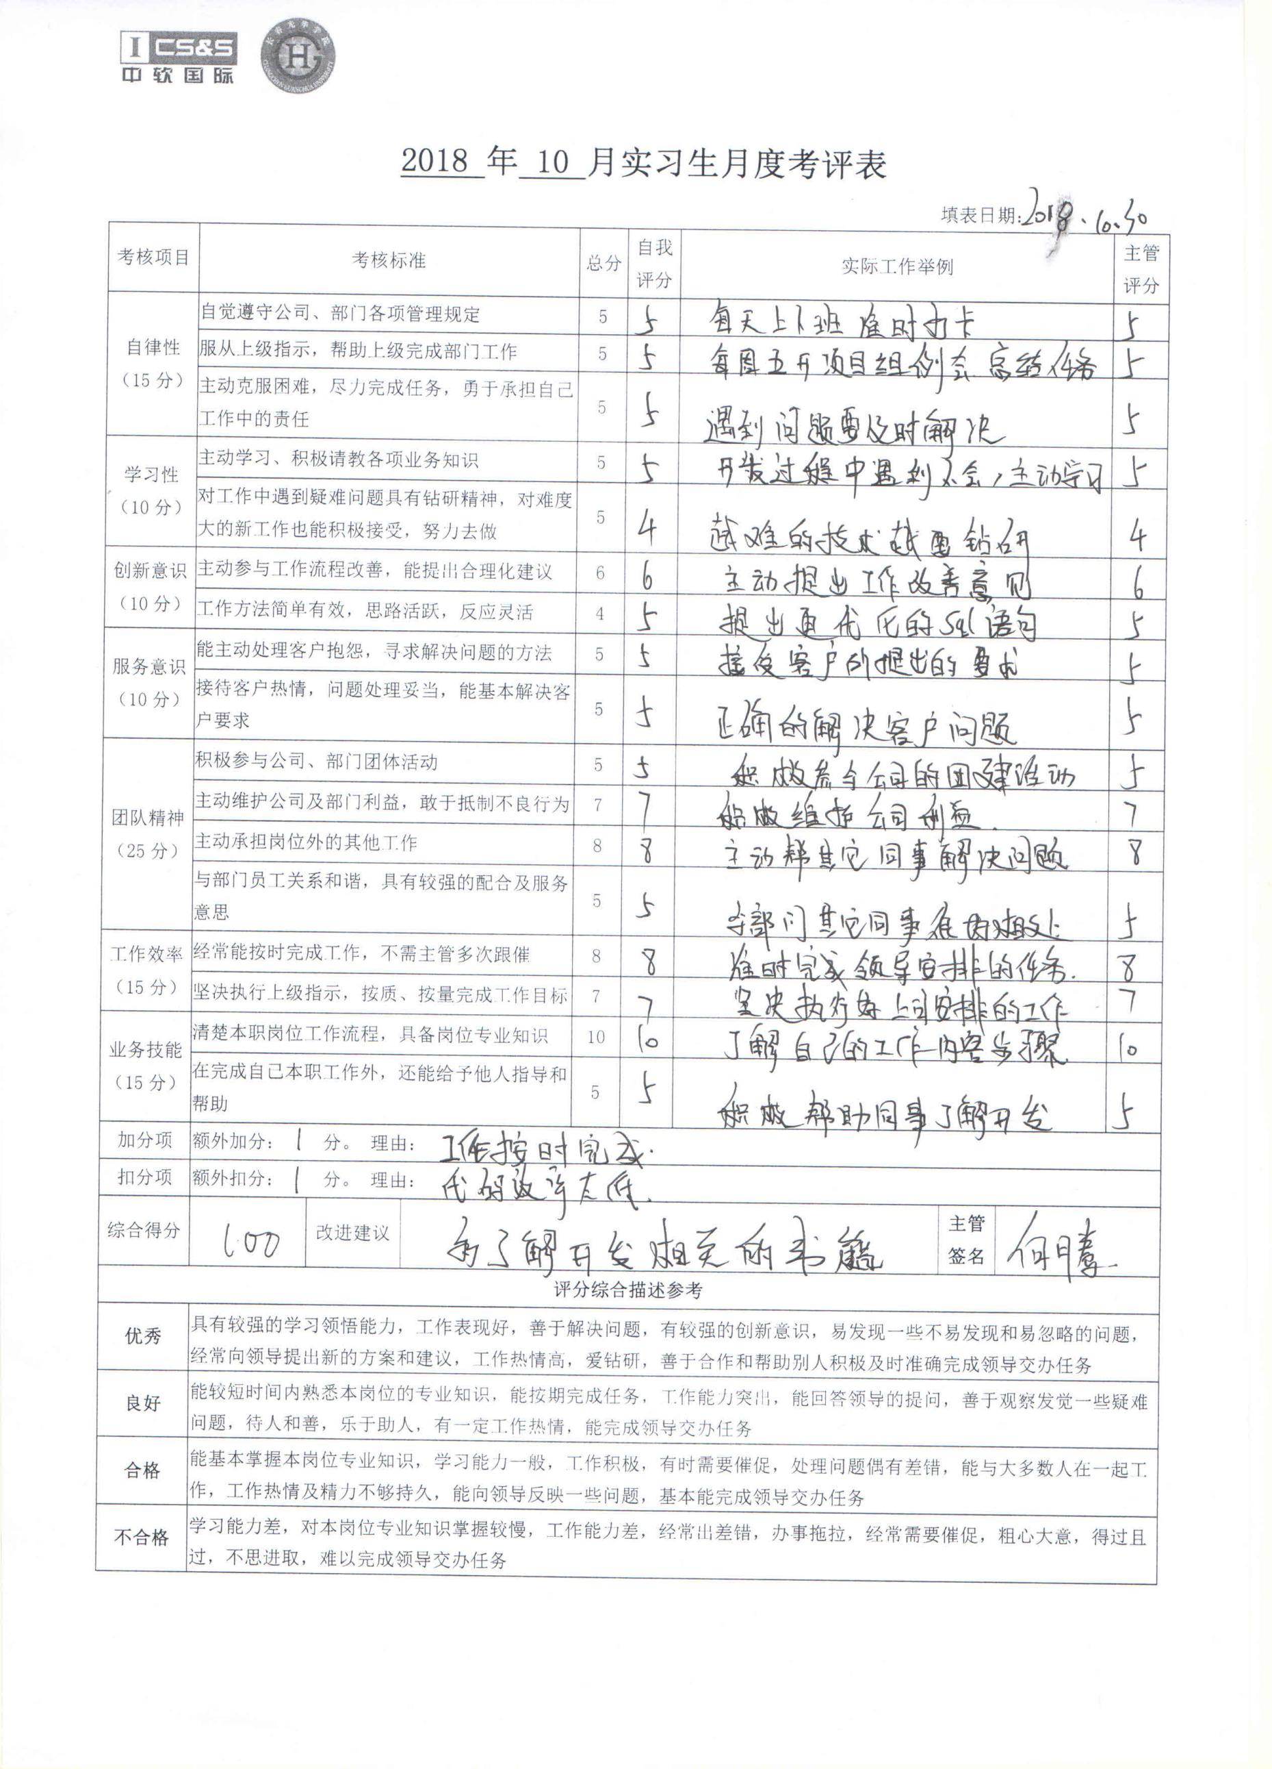**2018 年 10 月实习生月度考评表**

填表日期：

|  |  |  |  |  |  |  |  |  |  |
| --- | --- | --- | --- | --- | --- | --- | --- | --- | --- |
| 考核项目 | 考核标准 | | | 总分 | 自我  评分 | 实际工作举例 | | | 主管评分 |
| 自律性 （15分） | 自觉遵守公司、部门各项管理规定 | | | 5 |  |  | | |  |
| 服从上级指示，帮助上级完成部门工作 | | | 5 |  |  | | |  |
| 主动克服困难，尽力完成任务，勇于承担自己工作中的责任 | | | 5 |  |  | | |  |
| 学习性 （10分） | 主动学习、积极请教各项业务知识 | | | 5 |  |  | | |  |
| 对工作中遇到疑难问题具有钻研精神，对难度大的新工作也能积极接受，努力去做 | | | 5 |  |  | | |  |
| 创新意识 （10分） | 主动参与工作流程改善，能提出合理化建议 | | | 6 |  |  | | |  |
| 工作方法简单有效，思路活跃，反应灵活 | | | 4 |  |  | | |  |
| 服务意识 （10分） | 能主动处理客户抱怨，寻求解决问题的方法 | | | 5 |  |  | | |  |
| 接待客户热情，问题处理妥当，能基本解决客户要求 | | | 5 |  |  | | |  |
| 团队精神 （25分） | 积极参与公司、部门团体活动 | | | 5 |  |  | | |  |
| 主动维护公司及部门利益，敢于抵制不良行为 | | | 7 |  |  | | |  |
| 主动承担岗位外的其他工作 | | | 8 |  |  | | |  |
| 与部门员工关系和谐，具有较强的配合及服务意思 | | | 5 |  |  | | |  |
| 工作效率 （15分） | 经常能按时完成工作，不需主管多次跟催 | | | 8 |  |  | | |  |
| 坚决执行上级指示，按质、按量完成工作目标 | | | 7 |  |  | | |  |
| 业务技能 （15分） | 清楚本职岗位工作流程，具备岗位专业知识 | | | 10 |  |  | | |  |
| 在完成自已本职工作外，还能给予他人指导和帮助 | | | 5 |  |  | | |  |
| 加分项 | 额外加分： 分。 理由： | | | | | | | | |
| 扣分项 | 额外扣分： 分。 理由： | | | | | | | | |
| 综合得分 |  | 改进建议 |  | | | | **主管签名** |  | |
| **评分综合描述参考** | | | | | | | | | |
| **优秀** | 具有较强的学习领悟能力，工作表现好，善于解决问题，有较强的创新意识，易发现一些不易发现和易忽略的问题，经常向领导提出新的方案和建议，工作热情高，爱钻研，善于合作和帮助别人积极及时准确完成领导交办任务 | | | | | | | | |
| **良好** | 能较短时间内熟悉本岗位的专业知识，能按期完成任务，工作能力突出，能回答领导的提问，善于观察发觉一些疑难问题，待人和善，乐于助人，有一定工作热情，能完成领导交办任务 | | | | | | | | |
| **合格** | 能基本掌握本岗位专业知识，学习能力一般，工作积极，有时需要催促，处理问题偶有差错，能与大多数人在一起工作，工作热情及精力不够持久，能向领导反映一些问题，基本能完成领导交办任务 | | | | | | | | |
| **不合格** | 学习能力差，对本岗位专业知识掌握较慢，工作能力差，经常出差错，办事拖拉，经常需要催促，粗心大意，得过且过，不思进取，难以完成领导交办任务 | | | | | | | | |

**2018 年 11 月 第 1 周工作周报**

填表日期：2018-11-10

|  |  |
| --- | --- |
| **工作周期** | 2018年11月5日至2018年11月9日 |
| **工作内容** | 本周工作内容包括：专业相关内容。  1.每个接口的请求参数可能都或多或少的不一样，像增加数据可能就和删除一样的请求数据，但是其他操作例如分页查询列表和查询单个对象的请求参数就不一样，这个时候为了方便前端请求报文的简洁无需传一些无用的参，我们可以实现继承DTO。  2．在使用git命令行提交代码时，pull过程中出现了代码冲突，因为我对命令行不是特别了解，所以直接了覆盖原有冲突的文件，造成了很严重的问题，还好项目中有可以熟练操作使用git的，还原了被覆盖之前的文件。 |
| **工作存在的问题及解决方案** | 1.经过git一事件的发生，我知道在项目中是很避讳覆盖代码的，所以下班之后我会加班加点的多学习git命令行的实际应用，通过在视频网站上还有git官网。 |
| **下周工作计划** | |
| 1. 周五开总结会，汇报工作完成进度，在工作中遇到解决不了的问题；  2. 对下周的任务计划安排，遵从需求要求，提高实现效率； | |

**2018 年 11 月 第 2 周工作周报**

填表日期：2018-11-17

|  |  |
| --- | --- |
| **工作周期** | 2018年11月12日至2018年11月16日 |
| **工作内容** | 本周工作内容包括：专业相关内容。  1.本周我主要是完成移动端的考试模块，同事给了我一份考试的原型图，里面包含了查询已完成考试资讯还有未完成考试资讯，以及查看考试详情结果。  2.在写接口前，我对功能逻辑进行了分析，因为考试题有固定和随机分配，所以我要考虑随机分配的题目是每个人对同一份试卷都会随机还是只会随机一次；不同类型的题目分值类似复选题目，是固定分值还是选项分值总和。 |
| **工作存在的问题及解决方案** | 1.当我拿到一个模块想要去完成的时候，可能会忽略掉很多逻辑上的问题，所以我会尽量先把需求弄清楚，解决掉初步问题在实现功能模块的相关接口。 |
| **下周工作计划** | |
| 1.这周只是整理了考试模块接口，梳理逻辑，了解需求，下周开始完成考试移动端的接口代码。 | |

**2018 年 11 月 第 3 周工作周报**

填表日期：2018-11-24

|  |  |
| --- | --- |
| **工作周期** | 2018年11月19日至2018年11月23日 |
| **工作内容** | 本周工作内容包括：专业相关内容。  1.本周我在完成任务之后，利用业余时间通过视频教学学习了Redis缓存数据，其中包括数据类型有String,Set,Zset,Hash,List。我通过命令行对该数据类型进行获取和存储。  2.在学习新知识的过程中我一直在摸索好的适应自己的学习方法，以尽快能够掌握知识要点为中心，约束自己的学习态度。  3.一般老板都喜欢工作努力的员工，所以我希望自己可以利用课余时间多充实自己。 |
| **工作存在的问题及解决方案** | 1.技术本身就是要不断地扩展，虽然我基本掌握了Redis的数据类型，但是实际使用在Maven项目中我还不是很清楚，导jar包还有使用对象，我都需要继续学习，实践。 |
| **下周工作计划** | |
| 1.这周完成了工作任务和自学了Redis基础，下周需要和前端调考试移动端的接口，修改出现的bug问题。 | |

**2018 年 11 月 第 4 周工作周报**

填表日期：2018-12-1

|  |  |
| --- | --- |
| **工作周期** | 2018年11月26日至2018年11月30日 |
| **工作**  **内容** | 本周工作内容包括：专业和非专业相关内容。  1.在工作中与同事的相处也是非常重要，因为一个公司就是一个团队，一个项目的完成是需要一个好的团队共同完成的，如果没有一个和睦、团结的团队，项目是不能顺利完成的。除工作之外与人交际对于我们来说也很重要，像我一个人在外面,生活确实不容易。俗话说的好在家靠家人,出门靠朋友。出来交朋友也是非常重要。  2.工作中有不清楚的问题我也会及时找项目组里的同事弄清楚，相处下来关系还算融洽，团建的时候大家也是一起出去玩。 |
| **工作存在的问题及解决方案** | 1.每一周都会通过周报形式总结自己在工作中遇到的问题，以及工作计划进度。我就是在总结工作中会报的不全面，希望可以在实践中锻炼自己的各个能力，时常记录，养成一个良好的工作习惯。 |
| **下周工作计划** | |
| 1. 完成公司日常任务安排，与团队成员共同合作，对工作进行总结整理； 2. 利用业余时间熟悉掌握后端开发的各项技术。 | |

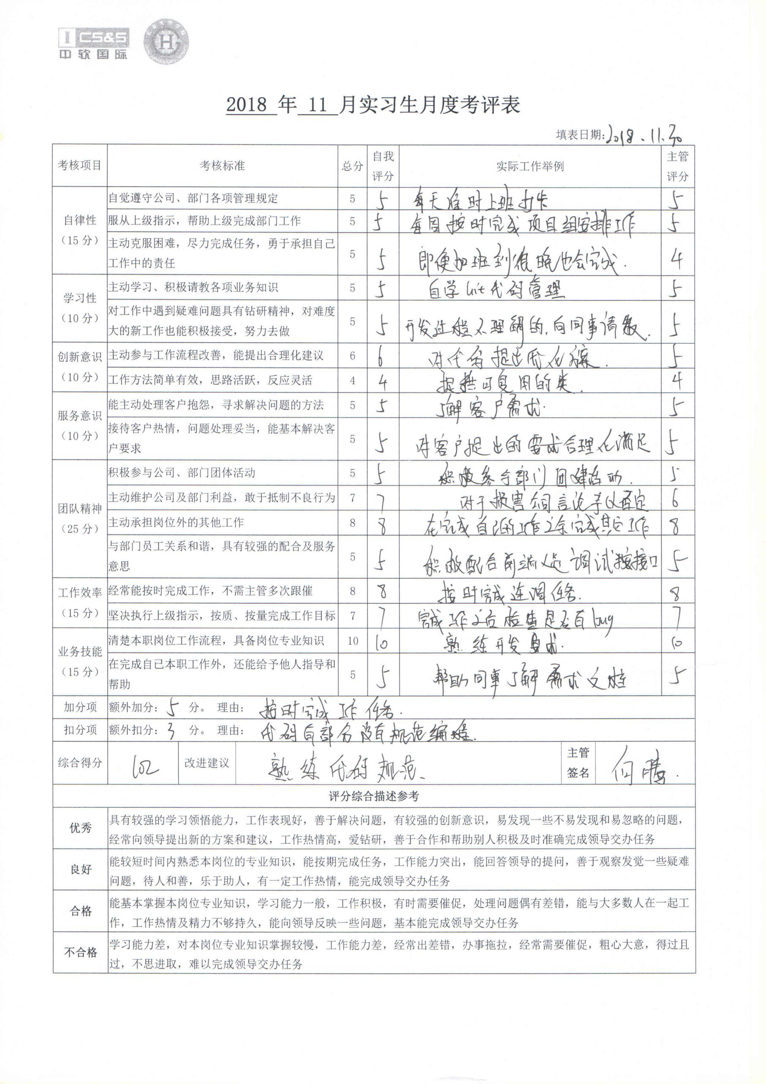**2018 年 11 月实习生月度考评表**

填表日期：

|  |  |  |  |  |  |  |  |  |  |
| --- | --- | --- | --- | --- | --- | --- | --- | --- | --- |
| 考核项目 | 考核标准 | | | 总分 | 自我  评分 | 实际工作举例 | | | 主管评分 |
| 自律性 （15分） | 自觉遵守公司、部门各项管理规定 | | | 5 |  |  | | |  |
| 服从上级指示，帮助上级完成部门工作 | | | 5 |  |  | | |  |
| 主动克服困难，尽力完成任务，勇于承担自己工作中的责任 | | | 5 |  |  | | |  |
| 学习性 （10分） | 主动学习、积极请教各项业务知识 | | | 5 |  |  | | |  |
| 对工作中遇到疑难问题具有钻研精神，对难度大的新工作也能积极接受，努力去做 | | | 5 |  |  | | |  |
| 创新意识 （10分） | 主动参与工作流程改善，能提出合理化建议 | | | 6 |  |  | | |  |
| 工作方法简单有效，思路活跃，反应灵活 | | | 4 |  |  | | |  |
| 服务意识 （10分） | 能主动处理客户抱怨，寻求解决问题的方法 | | | 5 |  |  | | |  |
| 接待客户热情，问题处理妥当，能基本解决客户要求 | | | 5 |  |  | | |  |
| 团队精神 （25分） | 积极参与公司、部门团体活动 | | | 5 |  |  | | |  |
| 主动维护公司及部门利益，敢于抵制不良行为 | | | 7 |  |  | | |  |
| 主动承担岗位外的其他工作 | | | 8 |  |  | | |  |
| 与部门员工关系和谐，具有较强的配合及服务意思 | | | 5 |  |  | | |  |
| 工作效率 （15分） | 经常能按时完成工作，不需主管多次跟催 | | | 8 |  |  | | |  |
| 坚决执行上级指示，按质、按量完成工作目标 | | | 7 |  |  | | |  |
| 业务技能 （15分） | 清楚本职岗位工作流程，具备岗位专业知识 | | | 10 |  |  | | |  |
| 在完成自已本职工作外，还能给予他人指导和帮助 | | | 5 |  |  | | |  |
| 加分项 | 额外加分： 分。 理由： | | | | | | | | |
| 扣分项 | 额外扣分： 分。 理由： | | | | | | | | |
| 综合得分 |  | 改进建议 |  | | | | **主管签名** |  | |
| **评分综合描述参考** | | | | | | | | | |
| **优秀** | 具有较强的学习领悟能力，工作表现好，善于解决问题，有较强的创新意识，易发现一些不易发现和易忽略的问题，经常向领导提出新的方案和建议，工作热情高，爱钻研，善于合作和帮助别人积极及时准确完成领导交办任务 | | | | | | | | |
| **良好** | 能较短时间内熟悉本岗位的专业知识，能按期完成任务，工作能力突出，能回答领导的提问，善于观察发觉一些疑难问题，待人和善，乐于助人，有一定工作热情，能完成领导交办任务 | | | | | | | | |
| **合格** | 能基本掌握本岗位专业知识，学习能力一般，工作积极，有时需要催促，处理问题偶有差错，能与大多数人在一起工作，工作热情及精力不够持久，能向领导反映一些问题，基本能完成领导交办任务 | | | | | | | | |
| **不合格** | 学习能力差，对本岗位专业知识掌握较慢，工作能力差，经常出差错，办事拖拉，经常需要催促，粗心大意，得过且过，不思进取，难以完成领导交办任务 | | | | | | | | |

**2018 年 12 月 第 1 周工作周报**

填表日期：2018-12-8

|  |  |
| --- | --- |
| **工作周期** | 2018年12月3日至2018年12月7日 |
| **工作内容** | 本周工作内容包括：专业和非专业相关内容。  1.在工作中我可以简单的总结为几个字,那就是:多看、多问、多观察、多思考!一方面要发扬自主思考问题的能力,在碰到问题的事情,自觉努力去独立解决,这样对问题便能够有一个更深刻的了解,当在遇到类似的问题也会有思路去解决。另一方面,要发扬团队精神。公司是一个整体,每个人都需要跟其他人更好的沟通和交流,互相帮助,合力完成共同的目标,团结众人的智慧才能够发挥最大的效能。  2.主要是整理好心情，跟着师父学习公司的业务，配合师父做好手里分内的工 作。我在工作中遇到自己解决不了的问题也会及时的和师父沟通。 |
| **工作存在的问题及解决方案** | 1.因为我们公司主要是做外包项目的，我现在对公司业务也不是很了解，办事有点急进。需要在生活中有勤奋好学的态度，养成认真、细心的好习惯。 |
| **下周工作计划** | |
| 1.协助测试人员对自己工作顺利完成。  2.协助本部门的人员做项目梳理，按时完成工作。 | |

**2018 年 12 月 第 2 周工作周报**

填表日期：2018-12-15

|  |  |
| --- | --- |
| **工作周期** | 2018年12月10日至2018年12月14日 |
| **工作内容** | 本周工作内容包括：专业和非专业相关内容。  1.本周我们开会项目组的技术大佬讲了一写关于文件上传和下载的逻辑，有关获取token的方法，还有不同文件的类型是通过传参确定还是通过方法固定。我们在接口中只需获取上传文件的url保存入库即可。  2.在开发过程中，代码规范起了很大的作用，controller中不涉及业务逻辑，注解简单即可，我们通常会在service中进行业务逻辑处理，通过调用dao实现。 |
| **工作存在的问题及解决方案** | 1.因为之前在学校课设做项目写代码时规范性没有那么强，所以现在实际工作中也没有很强的规范意识，这个还需要在工作细心改正。 |
| **下周工作计划** | |
| 1.在工作中明确自己的发展方向,正确认识自己，纠正自己的缺点。  2.努力提高文化素质和各种工作技能，充分发挥自己的能力。 | |

**2018 年 12 月 第 3 周工作周报**

填表日期：2018-12-22

|  |  |
| --- | --- |
| **工作周期** | 2018年12月17日至2018年12月21日 |
| **工作内容** | 本周工作内容包括：专业和非专业相关内容。  1.本周我主要是想写一些我在工作中的心得，因为实习也快四个多月了，在这几个月中经历了除工作之外的一些事，这些事有开心的不开心的。总是想时间可以快点过，自己可以在成长中经历很多学习很多。工作就是要全身心地投入，总会有好的结果会回报自己。  2.工作中也是一样，埋头苦干的老实，我们也要适应环境以不变应万变，懂的社交，人与人之间和谐的相处也很重要。不拖拖拉拉，把每一个工作都仔仔细细的落实到位。 |
| **工作存在的问题及解决方案** | 1. 普遍做的不细致，今后工作中必须做好每个细节。 2. 工作不够严谨，把问题多想一想，多找方法提高自己的工作潜力。 |
| **下周工作计划** | |
| 1.完善心得和想法，与项目人员沟通，反馈技术方案情况。  2.对上周的工作总结归纳进行系统汇总。 | |

**2018 年 12 月 第 4 周工作周报**

填表日期：2018-12-29

|  |  |
| --- | --- |
| **工作周期** | 2018年12月24日至2018年12月28日 |
| **工作内容** | 本周工作内容包括：专业和非专业相关内容。  1.因为下周我们公司就要开年会，手头上的工作很紧张，大家都在紧锣密鼓的赶工，测试人员也在加班加点的测试我们之前调过的代码，希望可以在年会上展示出来我们这半年来的成果，所以项目组里的人都各自有各自的活，和任务在完成。  2.在会议上领导也是一再强调希望我们可以在工作中以饱满的心态去完成安排的任务。工作除了维持我们的生活之外还要热爱，生活除了工作之外我们还要有业余爱好。 |
| **工作存在的问题及解决方案** | 1. 缺少计划性，要做什么不做什么都要有明确性和强制性，避免因为没有合理安排而导致工作中的遗漏，提高工作效率。   2.增强团队意识，团队的力量是无穷的。 |
| **下周工作计划** | |
| 1.把握整体需求设计方向，处理好细节，增强画面美观度。在功能逻辑上实现优化简洁性，将多种设计元素结合大众喜好做出主要方案和备选方案。 | |

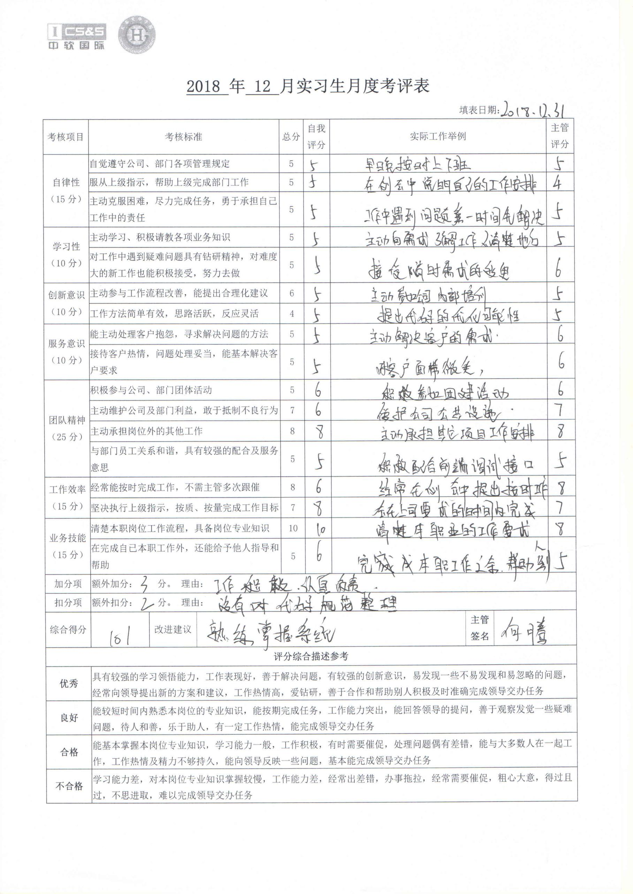**2018 年 12 月实习生月度考评表**

填表日期：

|  |  |  |  |  |  |  |  |  |  |
| --- | --- | --- | --- | --- | --- | --- | --- | --- | --- |
| 考核项目 | 考核标准 | | | 总分 | 自我  评分 | 实际工作举例 | | | 主管评分 |
| 自律性 （15分） | 自觉遵守公司、部门各项管理规定 | | | 5 |  |  | | |  |
| 服从上级指示，帮助上级完成部门工作 | | | 5 |  |  | | |  |
| 主动克服困难，尽力完成任务，勇于承担自己工作中的责任 | | | 5 |  |  | | |  |
| 学习性 （10分） | 主动学习、积极请教各项业务知识 | | | 5 |  |  | | |  |
| 对工作中遇到疑难问题具有钻研精神，对难度大的新工作也能积极接受，努力去做 | | | 5 |  |  | | |  |
| 创新意识 （10分） | 主动参与工作流程改善，能提出合理化建议 | | | 6 |  |  | | |  |
| 工作方法简单有效，思路活跃，反应灵活 | | | 4 |  |  | | |  |
| 服务意识 （10分） | 能主动处理客户抱怨，寻求解决问题的方法 | | | 5 |  |  | | |  |
| 接待客户热情，问题处理妥当，能基本解决客户要求 | | | 5 |  |  | | |  |
| 团队精神 （25分） | 积极参与公司、部门团体活动 | | | 5 |  |  | | |  |
| 主动维护公司及部门利益，敢于抵制不良行为 | | | 7 |  |  | | |  |
| 主动承担岗位外的其他工作 | | | 8 |  |  | | |  |
| 与部门员工关系和谐，具有较强的配合及服务意思 | | | 5 |  |  | | |  |
| 工作效率 （15分） | 经常能按时完成工作，不需主管多次跟催 | | | 8 |  |  | | |  |
| 坚决执行上级指示，按质、按量完成工作目标 | | | 7 |  |  | | |  |
| 业务技能 （15分） | 清楚本职岗位工作流程，具备岗位专业知识 | | | 10 |  |  | | |  |
| 在完成自已本职工作外，还能给予他人指导和帮助 | | | 5 |  |  | | |  |
| 加分项 | 额外加分： 分。 理由： | | | | | | | | |
| 扣分项 | 额外扣分： 分。 理由： | | | | | | | | |
| 综合得分 |  | 改进建议 |  | | | | **主管签名** |  | |
| **评分综合描述参考** | | | | | | | | | |
| **优秀** | 具有较强的学习领悟能力，工作表现好，善于解决问题，有较强的创新意识，易发现一些不易发现和易忽略的问题，经常向领导提出新的方案和建议，工作热情高，爱钻研，善于合作和帮助别人积极及时准确完成领导交办任务 | | | | | | | | |
| **良好** | 能较短时间内熟悉本岗位的专业知识，能按期完成任务，工作能力突出，能回答领导的提问，善于观察发觉一些疑难问题，待人和善，乐于助人，有一定工作热情，能完成领导交办任务 | | | | | | | | |
| **合格** | 能基本掌握本岗位专业知识，学习能力一般，工作积极，有时需要催促，处理问题偶有差错，能与大多数人在一起工作，工作热情及精力不够持久，能向领导反映一些问题，基本能完成领导交办任务 | | | | | | | | |
| **不合格** | 学习能力差，对本岗位专业知识掌握较慢，工作能力差，经常出差错，办事拖拉，经常需要催促，粗心大意，得过且过，不思进取，难以完成领导交办任务 | | | | | | | | |

**2019 年 1 月 第 1 周工作周报**

填表日期：2019-1-6

|  |  |
| --- | --- |
| **工作周期** | 2019年12月31日至2019年1月5日 |
| **工作内容** | 本周工作内容包括：专业和非专业相关内容。  1.在开发过程中我也接触了解前台页面结构，页面设计使用的脚本语言和插件等；如BootStrap、JQuery、JavaScript，实际开发的VUE，针对自身的不足，我还进一步了解bootstrap的相关语法栅栏系统、表单、响应式布局等；通过引入validation插件，利用bootStrap的栅栏布局实现新增的模态框，对表单的输入框进行数据校验。  2.在编写新增代码，新增试卷时需要满足规则明细表中固定、随机条件，为新增的方案合理分配题目。 |
| **工作存在的问题及解决方案** | 1.应及时并积极与需求保持沟通，了解需求想法与要求。  2.对于新增时进行随机、固定分配题目理解不清晰，代码实现起来存在难度，与有经验同事进行沟通、询问得以解决。 |
| **下周工作计划** | |
| 1.参加例会对上周工作进行总结，汇报项目完成情况及工作进展；  2.进一步分析题目分配的需求，查找适合的插件； | |

**2019 年 1 月 第 2 周工作周报**

填表日期：2019-1-13

|  |  |
| --- | --- |
| **工作周期** | 2019年1月8日至2019年1月12日 |
| **工作内容** | 本周工作内容包括：专业和非专业相关内容。  1.在实际代码操作中为了实现更好的页面效果，我找了很多有关树的类型插件，通过懒加载调接口加载子数据。因为插件的使用我不是很了解又没有实际的例子，所以这一周一直在摸索这个插件在实际应用中是怎么使用的。  2.在页面中通过按钮实现已、未分配题目的上下分配，支持表单用于查询符合条件的题目。点击保存按钮实现试卷分配题目操作并保存入库。 |
| **工作存在的问题及解决方案** | |  | | --- | | 1.对于插件了解不够，一时找不到合适的插件展示表格树，只好通过一次次上网查找试验，选择最适合的插件。  2.对JQuery的使用不够娴熟，应该加强前框框架的学习。 | |
| **下周工作计划** | |
| 1.参加例会对上周工作进行总结，汇报项目完成情况及存在问题；  2.查阅TreeTable插件的官方文档，熟悉其用法；查找相关实例熟悉其应用场景； | |

**2019 年 1 月 第 3 周工作周报**

填表日期：2019-1-20

|  |  |
| --- | --- |
| **工作周期** | 2019年1月15日至2019年1月19日 |
| **工作内容** | 本周工作内容包括：专业和非专业相关内容。  1.编写后台代码分页查询已分配父题目，初始化表格，展示题目数据。并支持对已分配的题目进行拖拽效果排序，实现试卷题目顺序的更改，页面效果很灵活，通过 “点击查看更多题目”按钮，进行分页查询将查询到的数据使用append函数追加到原有数据下，将全部数据查询出后按钮置为不可点击状态。  2.在试卷PC端编写代码时，逻辑性很强，所涉及的表也有很多，所以我都是在有思路和想法之后才实际操作代码，也是为了避免后期测试出现更多Bug难以解决。 |
| **工作存在的问题及解决方案** | 1. 懒加载的触发函数不明确，查阅官方文档得知如何触发懒加载函数、如何接收回调函数返回的数据。  2．回调函数接收的子题目不能挂在其父题目下，无法正确显示；多次测试修改解决问题。 |
| **下周工作计划** | |
| 1.参加例会对上周工作进行总结，汇报项目完成情况及存在问题；  2.下周实现代码实际操作，完成试卷的对应接口，以及给选项配对子题目； | |

**2019 年 1 月 第 4 周工作周报**

填表日期：2019-1-27

|  |  |
| --- | --- |
| **工作周期** | 2019年1月22日至2019年1月26日 |
| **工作内容** | 本周工作内容包括：专业和非专业相关内容。   1. 本周我主要做了在新增题目时通过选中不同的题目类型给题目新增选项。新增的选项也是一个独立存表的，可以随意加几个选项，有添加和删除按钮控制操作。是否添加父题目是通过适用类别所弹出的弹框选择的，每次只可勾选一个题目点击保存按扭关闭弹框，再次点击时会默认勾选上次所选的题目。 2. 而且在新增题目时若是选项新增失败则题目也新增失败。所以需要在service中对此判断若是新增选项失败则题目也新增失败，在查询列表中是查询不到的。 |
| **工作存在的问题及解决方案** | 1. 在无限添加选项输入框我遇到了问题，通过询问同事，是需要把输入框整体放倒一个div标签中，然后对整体进行操作，问题得以解决。 2. 在选项输入框验证也出了问题，不能对新添加出来的输入框验证，谁需要把验证条件放倒div中。 |
| **下周工作计划** | |
| 1.参加例会对上周工作进行总结，汇报项目完成情况及存在问题；  2.下周主要做的是题目的删除和修改功能； | |

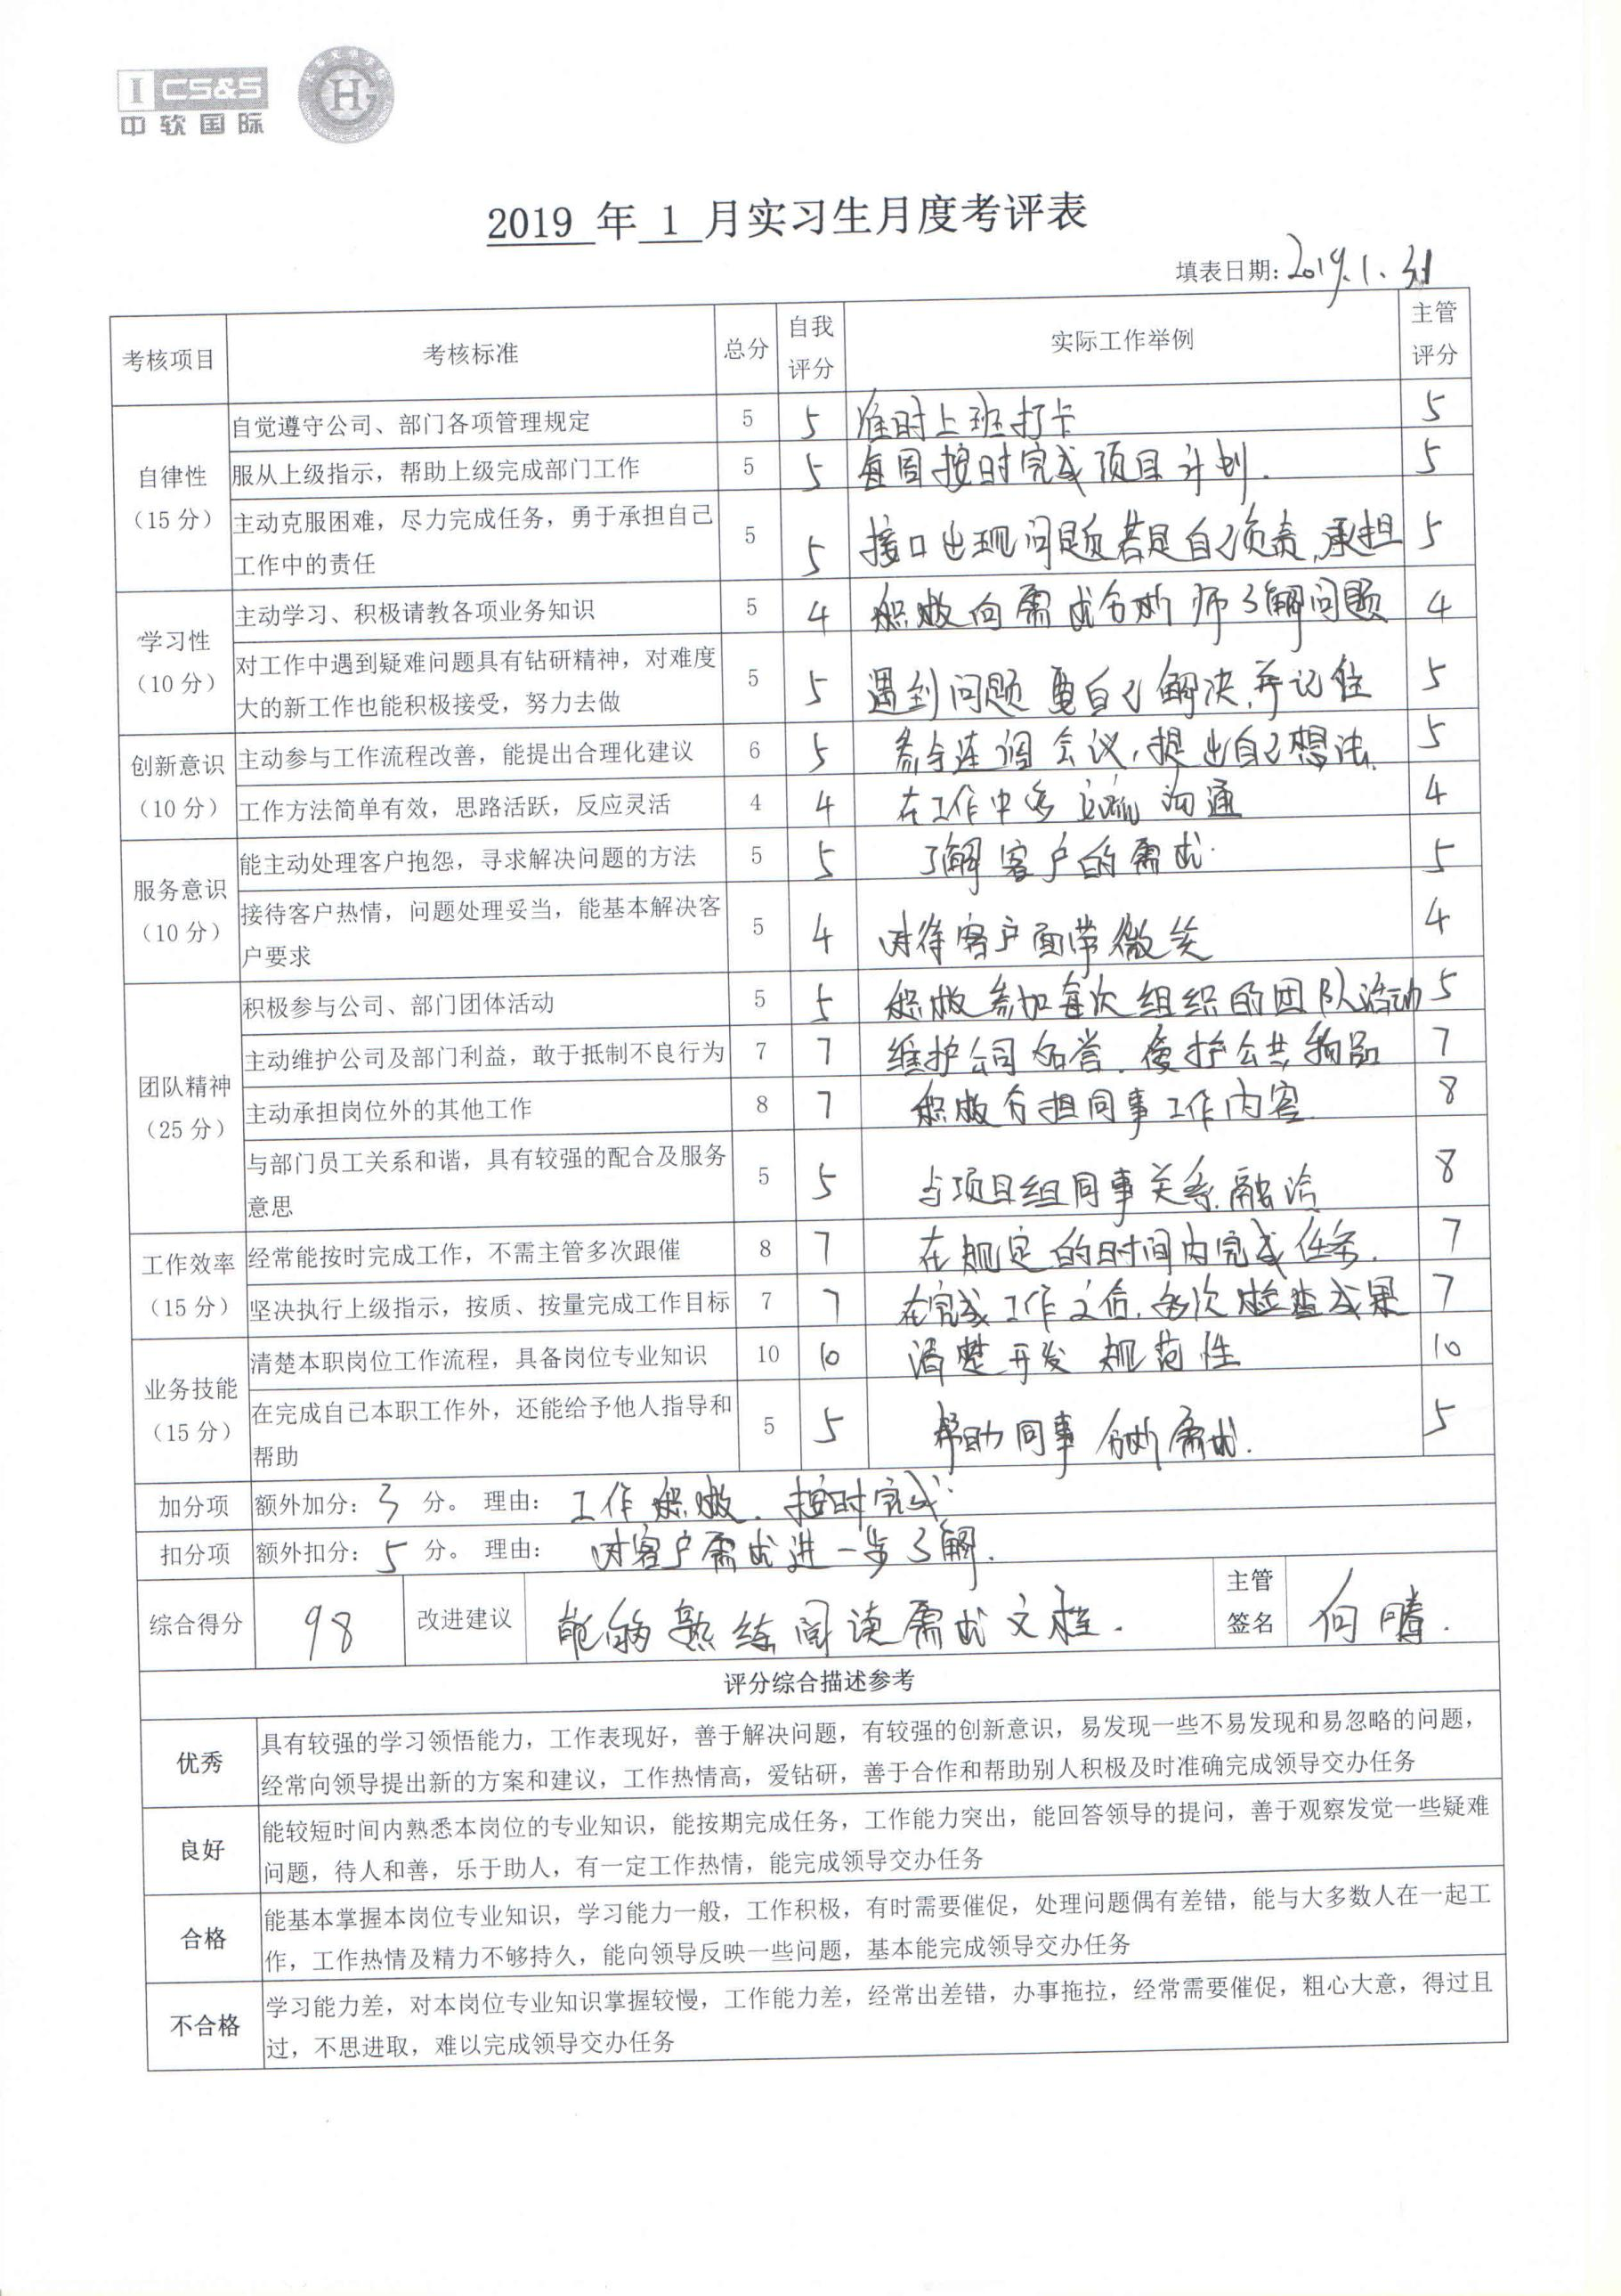**2019 年 1 月实习生月度考评表**

填表日期：

|  |  |  |  |  |  |  |  |  |  |
| --- | --- | --- | --- | --- | --- | --- | --- | --- | --- |
| 考核项目 | 考核标准 | | | 总分 | 自我  评分 | 实际工作举例 | | | 主管评分 |
| 自律性 （15分） | 自觉遵守公司、部门各项管理规定 | | | 5 |  |  | | |  |
| 服从上级指示，帮助上级完成部门工作 | | | 5 |  |  | | |  |
| 主动克服困难，尽力完成任务，勇于承担自己工作中的责任 | | | 5 |  |  | | |  |
| 学习性 （10分） | 主动学习、积极请教各项业务知识 | | | 5 |  |  | | |  |
| 对工作中遇到疑难问题具有钻研精神，对难度大的新工作也能积极接受，努力去做 | | | 5 |  |  | | |  |
| 创新意识 （10分） | 主动参与工作流程改善，能提出合理化建议 | | | 6 |  |  | | |  |
| 工作方法简单有效，思路活跃，反应灵活 | | | 4 |  |  | | |  |
| 服务意识 （10分） | 能主动处理客户抱怨，寻求解决问题的方法 | | | 5 |  |  | | |  |
| 接待客户热情，问题处理妥当，能基本解决客户要求 | | | 5 |  |  | | |  |
| 团队精神 （25分） | 积极参与公司、部门团体活动 | | | 5 |  |  | | |  |
| 主动维护公司及部门利益，敢于抵制不良行为 | | | 7 |  |  | | |  |
| 主动承担岗位外的其他工作 | | | 8 |  |  | | |  |
| 与部门员工关系和谐，具有较强的配合及服务意思 | | | 5 |  |  | | |  |
| 工作效率 （15分） | 经常能按时完成工作，不需主管多次跟催 | | | 8 |  |  | | |  |
| 坚决执行上级指示，按质、按量完成工作目标 | | | 7 |  |  | | |  |
| 业务技能 （15分） | 清楚本职岗位工作流程，具备岗位专业知识 | | | 10 |  |  | | |  |
| 在完成自已本职工作外，还能给予他人指导和帮助 | | | 5 |  |  | | |  |
| 加分项 | 额外加分： 分。 理由： | | | | | | | | |
| 扣分项 | 额外扣分： 分。 理由： | | | | | | | | |
| 综合得分 |  | 改进建议 |  | | | | **主管签名** |  | |
| **评分综合描述参考** | | | | | | | | | |
| **优秀** | 具有较强的学习领悟能力，工作表现好，善于解决问题，有较强的创新意识，易发现一些不易发现和易忽略的问题，经常向领导提出新的方案和建议，工作热情高，爱钻研，善于合作和帮助别人积极及时准确完成领导交办任务 | | | | | | | | |
| **良好** | 能较短时间内熟悉本岗位的专业知识，能按期完成任务，工作能力突出，能回答领导的提问，善于观察发觉一些疑难问题，待人和善，乐于助人，有一定工作热情，能完成领导交办任务 | | | | | | | | |
| **合格** | 能基本掌握本岗位专业知识，学习能力一般，工作积极，有时需要催促，处理问题偶有差错，能与大多数人在一起工作，工作热情及精力不够持久，能向领导反映一些问题，基本能完成领导交办任务 | | | | | | | | |
| **不合格** | 学习能力差，对本岗位专业知识掌握较慢，工作能力差，经常出差错，办事拖拉，经常需要催促，粗心大意，得过且过，不思进取，难以完成领导交办任务 | | | | | | | | |

**2019 年 2 月 第 1 周工作周报**

填表日期：2019-2-2

|  |  |
| --- | --- |
| **工作周期** | 2019年1月29日至2019年2月2日 |
| **工作内容** | 本周工作内容包括：专业和非专业相关内容。   1. 获取选择的未分配题目的树的节点，使用treeTabel插件的删除节点的方法将选中的节点删除。实现上下分配题目的效果，避免后端使用Redis技术把数据放到缓存中，避免查询时有数据会遗漏掉。获取选中的题目id拼接成字符串，点击添加分配按钮通过$.ajax()传递字符串ID，后台通过接收到的ID查找对应题目返回给页面。 2. 将$ajax()回调函数接收到的json串解析拼接成树结构，追加到已分配题目下。 |
| **工作存在的问题及解决方案** | 1.点击“查看更多按钮”查询出的数据，没有办法进行级联选择，和同事沟通了解才知道是因为执行入口函数之前，所有的DOM元素都已经加载完毕，新添加的元素执行事件并不会有效。 |
| **下周工作计划** | |
| 1.参加例会对上周工作进行总结，汇报项目完成情况及存在问题；  2.下周主要做的是题目的删除和修改功能； | |

**2019 年 2 月 第 2 周工作周报**

填表日期：2019-2-9

|  |  |
| --- | --- |
| **工作周期** | 2019年2月5日至2019年2月9日 |
| **工作内容** | 本周工作内容包括：专业和非专业相关内容。  1.获取选择的已经分配题目的树的节点、题目ID，，点击添加分配按钮删除选中的节点并且通过$.ajax()传递字符串ID，后台通过接收到的ID查找对应题目返回给页面。将$ajax()回调函数接收到的json串解析拼接成树结构，追加到已分配题目下。  2.实现全部取消功能，熟悉保存功能的需求，理清业务逻辑。在实现操作功能接口，因为做的是前后端的项目，所以可以通过页面效果看后端的功能是否成功实现。 |
| **工作存在的问题及解决方案** | 1.实现动态添加、取消的页面时，所选数据不能再数据库进行删除、新增，无法通过查询语句来实现，查阅文档后发现插件自带删除节点、添加节点功能，只需获得操作题目的节点即可。 |
| **下周工作计划** | |
| 1.参加例会对上周工作进行总结，汇报项目完成情况及存在问题；  2.实现“保存”功能，对添加、取消的题目进行数据库操作； | |

**2019 年 2 月 第 3 周工作周报**

填表日期：2019-2-14

|  |  |
| --- | --- |
| **工作周期** | 2019年2月12日至2019年2月23日 |
| **工作内容** | 本周工作内容包括：专业和非专业相关内容。   1. 周一早上部门例会，对上一周的工作进行总结梳理，并对新一周的工作进行 计划分工，对未完成的工作部分及时跟进。汇报上周工作中遇到解决不了的问题。   2.周四项目经理询问项目中每个人的工作情况，对今后的工作有什么好的建议，希望今后可以提高工作效率，同事们也可以融洽和谐相处。我提出了希望可以有阶段内部培训的这么一个交流会。既可以增加对知识的渴望性积极性，也可以调节内部人员的关系，工作中活跃，才会有好的想法和思路。 |
| **工作存在的问题及解决方案** | 1.第一次接触封装好的插件，源码看不明白，功能实现理解不透彻，通过debug打断点，console.info()在控制台输出反复跑程序观察值变化才逐渐明白。  2.自己所了解的东西还远远不够，在学习的过程中发现不足、弥补不足，脚踏实地的前进。 |
| **下周工作计划** | |
| 1. 对上周工作进行总结，汇报项目完成情况及存在问题； 2. 扩充学习框架方面的知识；   3.对学习的功能点争取全面掌握，了解学习新功能模块的知识； | |

**2019 年 2 月 第 4 周工作周报**

填表日期：2019-3-2

|  |  |
| --- | --- |
| **工作周期** | 2019年2月26日至2019年3月2日 |
| **工作内容** | 本周工作内容包括：专业和非专业相关内容。  1.本周工作中在Eclipse中创建maven项目，配置maven的installations、user settings,通过视图工具和pom.xml两种方式统一项目中的jdk。并在pom.xml文件中通过依赖方式导入jar包。  2.在获取考试题目时，我需要先把试题从库中取出来放到Redis缓存中，因为试题是一个List对象，所以我使用了RedisTemplate类中的opsForList()方法存储试题，然后前段传分页数据，我在使用range方法截取集合中相应的对象。  提交之后，会在RedisTemplate中设置一个KEY的失效时间，只允许在一段时间可以获取相应的题目。 |
| **工作存在的问题及解决方案** | 1.实际接触项目才发现自身有很多不足、知识欠缺太多，过于浮躁、心急浪费了很多时间。静下心后仔细思考，一次次尝试、努力来弥补不足切实的提升自己。 |
| **下周工作计划** | |
| 1.对上周工作进行总结，汇报项目完成情况及存在问题；  2.学习mybatis中mapper中的复杂sql语句编写；  了解Mybatis和ibatis之间的区别； | |

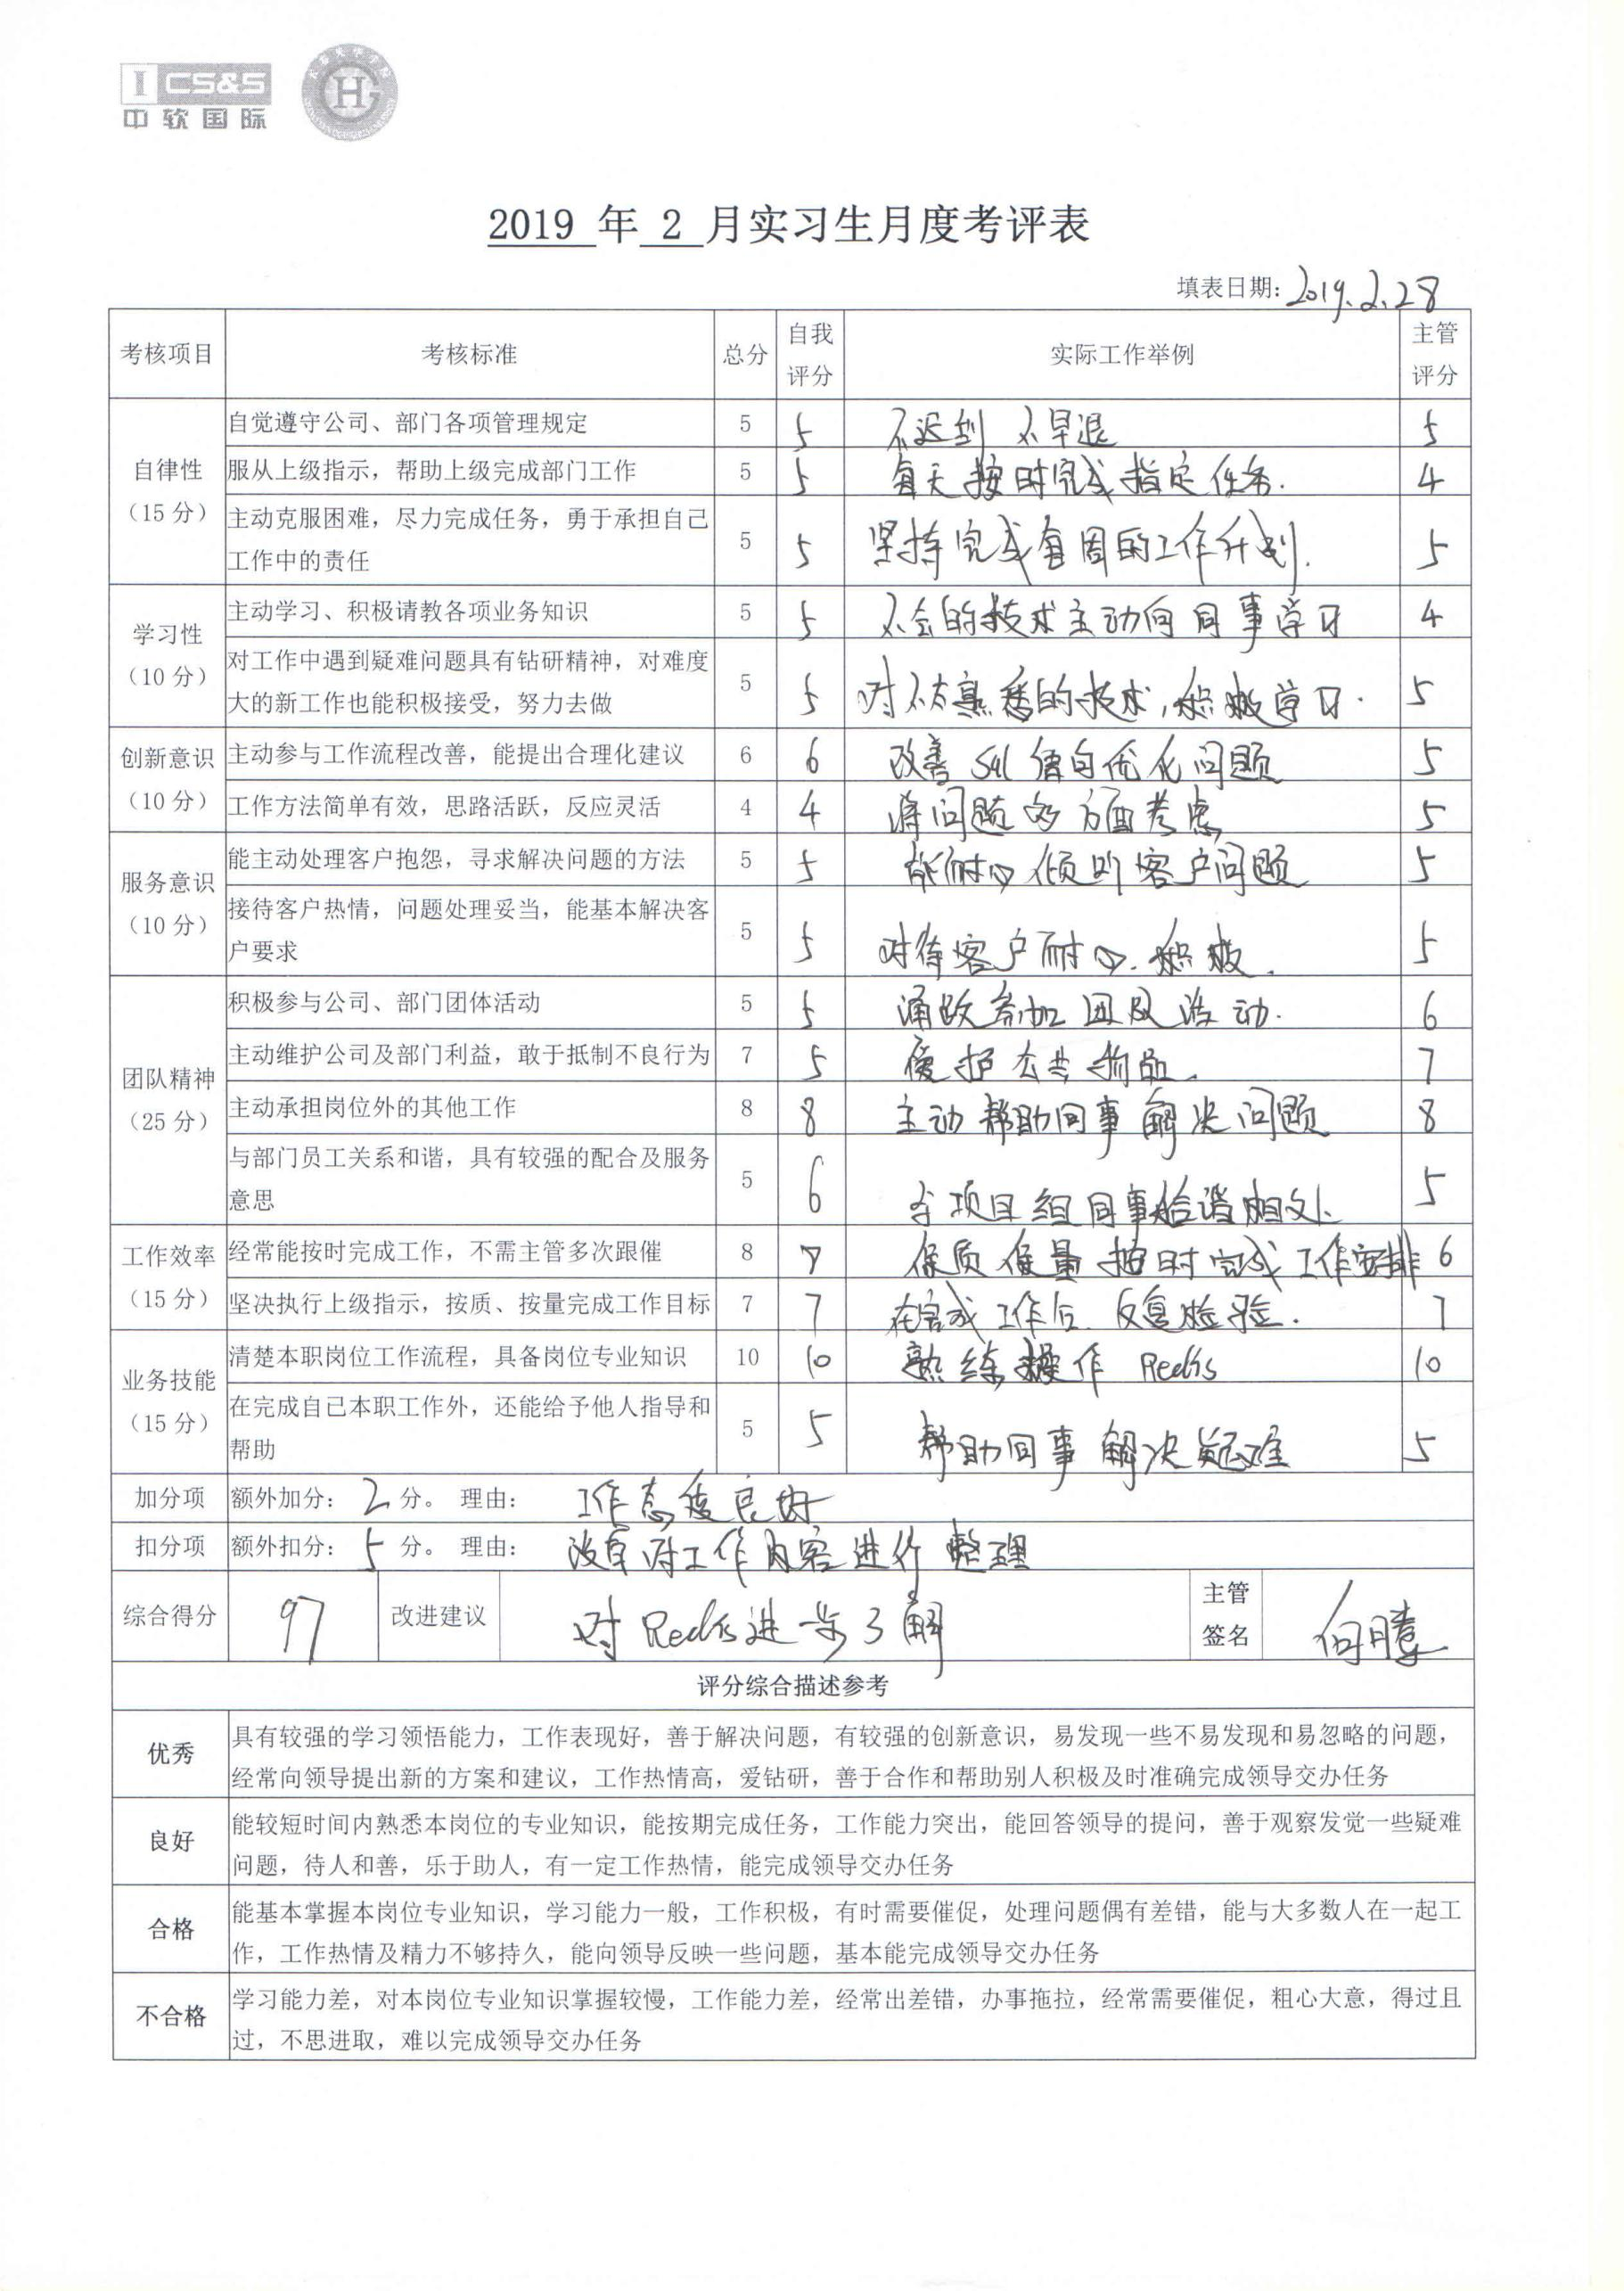**2019 年 2 月实习生月度考评表**

填表日期：

|  |  |  |  |  |  |  |  |  |  |
| --- | --- | --- | --- | --- | --- | --- | --- | --- | --- |
| 考核项目 | 考核标准 | | | 总分 | 自我  评分 | 实际工作举例 | | | 主管评分 |
| 自律性 （15分） | 自觉遵守公司、部门各项管理规定 | | | 5 |  |  | | |  |
| 服从上级指示，帮助上级完成部门工作 | | | 5 |  |  | | |  |
| 主动克服困难，尽力完成任务，勇于承担自己工作中的责任 | | | 5 |  |  | | |  |
| 学习性 （10分） | 主动学习、积极请教各项业务知识 | | | 5 |  |  | | |  |
| 对工作中遇到疑难问题具有钻研精神，对难度大的新工作也能积极接受，努力去做 | | | 5 |  |  | | |  |
| 创新意识 （10分） | 主动参与工作流程改善，能提出合理化建议 | | | 6 |  |  | | |  |
| 工作方法简单有效，思路活跃，反应灵活 | | | 4 |  |  | | |  |
| 服务意识 （10分） | 能主动处理客户抱怨，寻求解决问题的方法 | | | 5 |  |  | | |  |
| 接待客户热情，问题处理妥当，能基本解决客户要求 | | | 5 |  |  | | |  |
| 团队精神 （25分） | 积极参与公司、部门团体活动 | | | 5 |  |  | | |  |
| 主动维护公司及部门利益，敢于抵制不良行为 | | | 7 |  |  | | |  |
| 主动承担岗位外的其他工作 | | | 8 |  |  | | |  |
| 与部门员工关系和谐，具有较强的配合及服务意思 | | | 5 |  |  | | |  |
| 工作效率 （15分） | 经常能按时完成工作，不需主管多次跟催 | | | 8 |  |  | | |  |
| 坚决执行上级指示，按质、按量完成工作目标 | | | 7 |  |  | | |  |
| 业务技能 （15分） | 清楚本职岗位工作流程，具备岗位专业知识 | | | 10 |  |  | | |  |
| 在完成自已本职工作外，还能给予他人指导和帮助 | | | 5 |  |  | | |  |
| 加分项 | 额外加分： 分。 理由： | | | | | | | | |
| 扣分项 | 额外扣分： 分。 理由： | | | | | | | | |
| 综合得分 |  | 改进建议 |  | | | | **主管签名** |  | |
| **评分综合描述参考** | | | | | | | | | |
| **优秀** | 具有较强的学习领悟能力，工作表现好，善于解决问题，有较强的创新意识，易发现一些不易发现和易忽略的问题，经常向领导提出新的方案和建议，工作热情高，爱钻研，善于合作和帮助别人积极及时准确完成领导交办任务 | | | | | | | | |
| **良好** | 能较短时间内熟悉本岗位的专业知识，能按期完成任务，工作能力突出，能回答领导的提问，善于观察发觉一些疑难问题，待人和善，乐于助人，有一定工作热情，能完成领导交办任务 | | | | | | | | |
| **合格** | 能基本掌握本岗位专业知识，学习能力一般，工作积极，有时需要催促，处理问题偶有差错，能与大多数人在一起工作，工作热情及精力不够持久，能向领导反映一些问题，基本能完成领导交办任务 | | | | | | | | |
| **不合格** | 学习能力差，对本岗位专业知识掌握较慢，工作能力差，经常出差错，办事拖拉，经常需要催促，粗心大意，得过且过，不思进取，难以完成领导交办任务 | | | | | | | | |

**2019 年 3 月 第 1 周工作周报**

填表日期：2019-3-9

|  |  |
| --- | --- |
| **工作周期** | 2019年3月5日至2019年3月9日 |
| **工作内容** | 本周工作内容包括：非专业相关和专业相关两部分内容。  1.召开例会安排本周工作，进行项目讲解并且落实项目模块的人员分配。参加培训会议，产品经理对项目每个模块中的功能进行需求分析。针对所负责开发的模块进行详细的需求分析，梳理思路。熟悉数据库表关系，结合需求分析大概了解开发过程中自己所能用到的表。  2.在学校时,老师总强调我们要培养自己的自学能力,参加工作后才能深刻体会到老师的良苦用心。光靠别人给自己解决问题，很难记住问题是怎么解决的，同样类型问题或者报错信息，可能还是需要自己很久才会解决。 |
| **工作存在的问题及解决方案** | 1.算法效率想法方面存在不足，多向同事请教多学习。  2.需求分析的过程中存在很多疑惑，好在产品经理进行了二次讲解。  3.在了解需求时发现，有些功能点实现起来存在很大难度，特别是前台页面 |
| **下周工作计划** | |
| 1.对上周工作进行总结，汇报项目完成情况及存在问题；  2.进一步了解需求，大概知道每个功能点的开发难度，模块与模块之间的衔接；  3.进行项目的实际开发； | |

**2019 年 3 月 第 2 周工作周报**

填表日期：2019-3-16

|  |  |
| --- | --- |
| **工作周期** | 2019年3月12日至2019年3月16日 |
| **工作内容** | 本周工作内容包括：非专业相关和专业相关两部分内容。  1.召开小组例会汇报上周学习情况，归纳总结。编写第一个页面examination.jsp，利用bootstrap的栅栏布局实现了表单的条件输入框。以及对表单内容的检验，编写dao、service、controller中相关代码，将表examinationplan和examination进行关联，实现分页查询方法，将数据展示在表格中。实现刷新按钮功能，该功能与查询公用一个方法。  2.罗辑思维清晰，做事认真、细致表达能力强。具备良好的工作习惯。具备团队合作精神，有很强的上进心，能承受工作带来的较大压力。对逻辑的敏锐，具有把握不同页面的能力，有良好的处事心态，对企业有一定的忠诚度。 |
| **工作存在的问题及解决方案** | 1. 自身专业业务水平不高，应急事故处理的潜力不强。 2. 工作上满足于正常化，缺乏开拓和主动精神，急于求成。   3. 全局意识不够强。 |
| **下周工作计划** | |
| 1.对上周工作进行总结，汇报项目完成情况及存在问题；  2.继续熟悉bootstrap插件的语法，争取达到熟练应用；  3.在思想工作方面，深化学习，努力提高自己的思想理论水平。 | |

**2019 年 3 月 第 3 周工作周报**

填表日期：2019-3-23

|  |  |
| --- | --- |
| **工作周期** | 2019年3月19日至2019年3月23日 |
| **工作内容** | 本周工作内容包括：非专业相关和专业相关两部分内容。  1.召开小组例会汇报上周学习情况，归纳总结。实现删除操作；每次只可删除一条记录，获取一条数据的topicId，将此题目的status置为不可用状态，并不是实际从数据库将该条数据删除。实现上架操作；获取一条数据的topicId，将此方案的status置为上架状态，只有下架的方案才可进行上架操作。实现下架操作；上下架操作不刷新整张表，只对当前数据进行刷新。  2.工作中可能会有一些简单的接口那也不能马虎,因为一个小小的错误可能会给公司带来巨大的麻烦或损失,还是得认真完成。 |
| **工作存在的问题及解决方案** | 1.现上、下架操作的只刷新当前数据的页面效果时遇到了难道，插件使用不熟练，查阅官方文档多次测试才将问题解决。  2. 进行数据校验正则表达式使用不熟练。 |
| **下周工作计划** | |
| 1.对上周工作进行总结，汇报项目完成情况及存在问题；  2.制作内部培训需要讲解知识的PPT。 | |

**2019 年 3 月 第 4 周工作周报**

填表日期：2019-3-30

|  |  |
| --- | --- |
| **工作周期** | 2019年3月26日至2019年3月30日 |
| **工作内容** | 本周工作内容包括：非专业相关和专业相关两部分内容。  1.召开小组例会汇报上周学习情况，归纳总结。针对方案新增进行需求分析，理清数据库表关系，这样在写SQL语句查询时思路会清晰些。修改题目排序接口功能存在的bug，实现子题目只可在父题目下上下拖拽排序。  2.上一周的加班与辛苦使我牢记心理,不过这一周又学到新的东西,虽然表结构复杂但是也很容易出错，调接口时也是经常会报一些myBatis的xml文件错。参数类型，结果集等等。可能在写代码的时候就会想不到,只有实践了,才能更深的学习到。 |
| **工作存在的问题及解决方案** | 1.应及时并积极与需求保持沟通，了解需求想法与要求。  2.对于新增时进行随机、固定分配题目理解不清晰，代码实现起来存在难度，与有经验同事进行沟通、询问得以解决。 |
| **下周工作计划** | |
| 1.对上周工作进行总结，汇报项目完成情况及存在问题；  2.把握整体设计方向，处理好细节，增强画面美观度。在设计风格上尝试多增设计方格，将多种设计元素结合大众喜好做出主要方案和备选方案。 | |

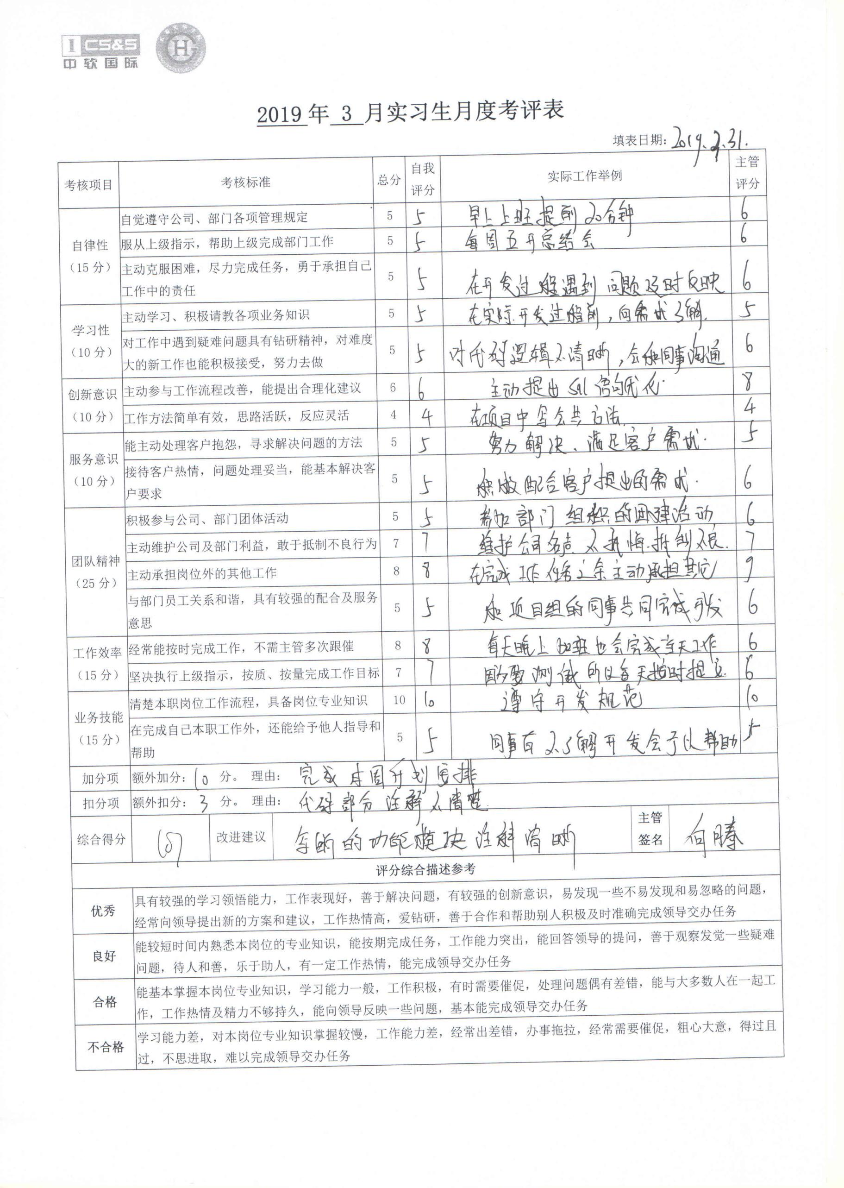**2019 年 3 月实习生月度考评表**

填表日期：

|  |  |  |  |  |  |  |  |  |  |
| --- | --- | --- | --- | --- | --- | --- | --- | --- | --- |
| 考核项目 | 考核标准 | | | 总分 | 自我  评分 | 实际工作举例 | | | 主管评分 |
| 自律性 （15分） | 自觉遵守公司、部门各项管理规定 | | | 5 |  |  | | |  |
| 服从上级指示，帮助上级完成部门工作 | | | 5 |  |  | | |  |
| 主动克服困难，尽力完成任务，勇于承担自己工作中的责任 | | | 5 |  |  | | |  |
| 学习性 （10分） | 主动学习、积极请教各项业务知识 | | | 5 |  |  | | |  |
| 对工作中遇到疑难问题具有钻研精神，对难度大的新工作也能积极接受，努力去做 | | | 5 |  |  | | |  |
| 创新意识 （10分） | 主动参与工作流程改善，能提出合理化建议 | | | 6 |  |  | | |  |
| 工作方法简单有效，思路活跃，反应灵活 | | | 4 |  |  | | |  |
| 服务意识 （10分） | 能主动处理客户抱怨，寻求解决问题的方法 | | | 5 |  |  | | |  |
| 接待客户热情，问题处理妥当，能基本解决客户要求 | | | 5 |  |  | | |  |
| 团队精神 （25分） | 积极参与公司、部门团体活动 | | | 5 |  |  | | |  |
| 主动维护公司及部门利益，敢于抵制不良行为 | | | 7 |  |  | | |  |
| 主动承担岗位外的其他工作 | | | 8 |  |  | | |  |
| 与部门员工关系和谐，具有较强的配合及服务意思 | | | 5 |  |  | | |  |
| 工作效率 （15分） | 经常能按时完成工作，不需主管多次跟催 | | | 8 |  |  | | |  |
| 坚决执行上级指示，按质、按量完成工作目标 | | | 7 |  |  | | |  |
| 业务技能 （15分） | 清楚本职岗位工作流程，具备岗位专业知识 | | | 10 |  |  | | |  |
| 在完成自已本职工作外，还能给予他人指导和帮助 | | | 5 |  |  | | |  |
| 加分项 | 额外加分： 分。 理由： | | | | | | | | |
| 扣分项 | 额外扣分： 分。 理由： | | | | | | | | |
| 综合得分 |  | 改进建议 |  | | | | **主管签名** |  | |
| **评分综合描述参考** | | | | | | | | | |
| **优秀** | 具有较强的学习领悟能力，工作表现好，善于解决问题，有较强的创新意识，易发现一些不易发现和易忽略的问题，经常向领导提出新的方案和建议，工作热情高，爱钻研，善于合作和帮助别人积极及时准确完成领导交办任务 | | | | | | | | |
| **良好** | 能较短时间内熟悉本岗位的专业知识，能按期完成任务，工作能力突出，能回答领导的提问，善于观察发觉一些疑难问题，待人和善，乐于助人，有一定工作热情，能完成领导交办任务 | | | | | | | | |
| **合格** | 能基本掌握本岗位专业知识，学习能力一般，工作积极，有时需要催促，处理问题偶有差错，能与大多数人在一起工作，工作热情及精力不够持久，能向领导反映一些问题，基本能完成领导交办任务 | | | | | | | | |
| **不合格** | 学习能力差，对本岗位专业知识掌握较慢，工作能力差，经常出差错，办事拖拉，经常需要催促，粗心大意，得过且过，不思进取，难以完成领导交办任务 | | | | | | | | |

**2019 年 4 月 第 1 周工作周报**

填表日期：2019-4-6

|  |  |
| --- | --- |
| **工作周期** | 2019年4月2日至2019年4月6日 |
| **工作内容** | 本周工作内容包括：非专业相关和专业相关两部分内容。  1.召开小组例会汇报上周学习情况，归纳总结。分析需求，对页面进行功能模块划分。查找合适的插件，可以在表格中展示树并且可以实现懒加载功能。同事给我建议是bootstrap中的treeview。我到官网上去看看了方法和属性，很适应我的需求也就拿来用了。实现已、未分配题目的表单用于查询符合条件的题目，将下拉框的值传到页面。  2.上一周的加班与辛苦使我牢记心理,不过这一周又学到新的东西,虽然表结构复杂但是也很容易出错，调接口时也是经常会报一些myBatis的xml文件错。参数类型，结果集等等。可能在写代码的时候就会想不到,只有实践了,才能更深的学习到。 |
| **工作存在的问题及解决方案** | 1.缺少计划性，要做什么不做什么都要有明确性和强制性，避免因为没有合理安排而导致工作中的遗漏，提高工作效率。  2.增强团队意识，有什么问题要及时和同事沟通解决，团队的力量是无穷的。 |
| **下周工作计划** | |
| 1.参加例会对上周工作进行总结，汇报项目完成情况及存在问题；  2.查阅treevie插件的官方文档，熟悉其用法；查找相关熟悉Demo其应用场景；  3.实现添加分配、取消分配、全部添加、全部取消的功能； | |

**2019 年 4 月 第 2 周工作周报**

填表日期：2019-4-13

|  |  |
| --- | --- |
| **工作周期** | 2019年4月9日至2019年4月13日 |
| **工作内容** | 本周工作内容包括：非专业相关和专业相关两部分内容。  1.召开小组例会汇报上周学习情况，归纳总结。编写后台代码分页查询已分配日父题目，初始化表格，展示题目数据。实现懒加载功能，点击父题目加载其子题目，并展示在父题目下。当数据全部查出之后，“点击加载更多”按钮将置灰不可点击状态。  2.对于工作态度的认识,我总结如下： 一小事大做。对待工作，无论是多琐屑的工作，都要全神贯注，认真对待，不能马虎。因为越是细节，越是不会引起重视，就越容易出错。 |
| **工作存在的问题及解决方案** | 1. 懒加载的触发函数不明确，查阅官方文档得知如何触发懒加载函数、如何接收回调函数返回的数据。  2．回调函数接收的子题目不能挂在其父题目下，无法正确显示；多次测试修改解决问题。 |
| **下周工作计划** | |
| 1.参加例会对上周工作进行总结，汇报项目完成情况及存在问题；  2.实现未分配题目的页面效果，编写初始化表格数据的代码； | |

**2019 年 4 月 第 3 周工作周报**

填表日期：2019-4-20

|  |  |
| --- | --- |
| **工作周期** | 2019年4月16日至2019年4月20日 |
| **工作内容** | 本周工作内容包括：非专业相关和专业相关两部分内容。  1.召开小组例会汇报上周学习情况，归纳总结。点击父题目的单选框需要自动将其下挂载的子题目全部选中，查找JQuery中可以实现这种效果的方法。点击子题目需要将其父题目选中，经过两天的代码测试、验证，Jquery中的prop()方法刚好适用。实现已分配题目的级联选择效果。  2.作为大学生，我们平时获取知识地点是教室，看到的是文字与图表，记得的是理论与公式，一旦在生活中遇到些实际问题，就免不了手忙脚乱，不知所措。即使是硬着头皮勉强干，也会四处碰壁，弄得狼狈不堪。所以心态要一直保持积极向上。 |
| **工作存在的问题及解决方案** | 1. 在实现未分配题目的级联选择后，在已分配题目中选择子题目无法将其父题目选中，在页面debug多次测试，发现是因为已、未分配题目的ID冲突导致。   2.语言表达能力和沟通协调能力有待加强。 |
| **下周工作计划** | |
| 1.加强实践操作，增强沟通能力。  2.实现添加分配、全部分配功能：选中未分配题目点击添加分配、全部分配按钮题目动态移至已分配题目； | |

**2019 年 4 月 第 4 周工作周报**

填表日期：2019-1-26

|  |  |
| --- | --- |
| **工作周期** | 2019年4月23日至2019年4月27日 |
| **工作内容** | 本周工作内容包括：非专业相关和专业相关两部分内容。  1.召开小组例会汇报上周学习情况，归纳总结。点击父题目的单选框需要自动将其下挂载的子题目全部选中，查找JQuery中可以实现这种效果的方法。点击子题目需要将其父题目选中，经过两天的代码测试、验证，Jquery中的prop()方法刚好适用。实现已分配题目的级联选择效果。  2.作为大学生，我们平时获取知识地点是教室，看到的是文字与图表，记得的是理论与公式，一旦在生活中遇到些实际问题，就免不了手忙脚乱，不知所措。即使是硬着头皮勉强干，也会四处碰壁，弄得狼狈不堪。所以心态要一直保持积极向上。 |
| **工作存在的问题及解决方案** | 1.实现动态添加、取消的页面时，所选数据不能再数据库进行删除、新增，无法通过查询语句来实现，查阅文档后发现插件自带删除节点、添加节点功能，只需获得操作题目的节点即可。 |
| **下周工作计划** | |
| 1.不断锻炼自我胆识和毅力，在工作上、做人做事上都要十分细心，提高自我业务潜力；用心、热情、细致的对待每一份工作。  2.不断提高自己的各项技能，提高内部培训汇报的演讲潜力。 | |

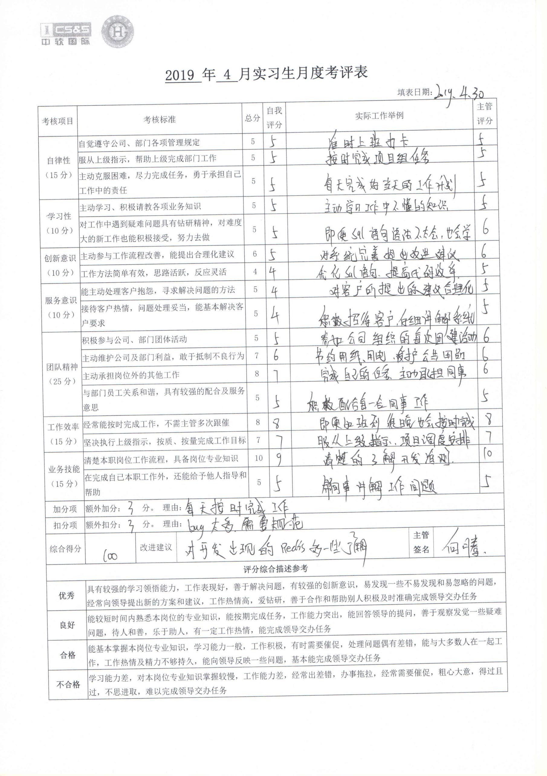**2019 年 4 月实习生月度考评表**

填表日期：

|  |  |  |  |  |  |  |  |  |  |
| --- | --- | --- | --- | --- | --- | --- | --- | --- | --- |
| 考核项目 | 考核标准 | | | 总分 | 自我  评分 | 实际工作举例 | | | 主管评分 |
| 自律性 （15分） | 自觉遵守公司、部门各项管理规定 | | | 5 |  |  | | |  |
| 服从上级指示，帮助上级完成部门工作 | | | 5 |  |  | | |  |
| 主动克服困难，尽力完成任务，勇于承担自己工作中的责任 | | | 5 |  |  | | |  |
| 学习性 （10分） | 主动学习、积极请教各项业务知识 | | | 5 |  |  | | |  |
| 对工作中遇到疑难问题具有钻研精神，对难度大的新工作也能积极接受，努力去做 | | | 5 |  |  | | |  |
| 创新意识 （10分） | 主动参与工作流程改善，能提出合理化建议 | | | 6 |  |  | | |  |
| 工作方法简单有效，思路活跃，反应灵活 | | | 4 |  |  | | |  |
| 服务意识 （10分） | 能主动处理客户抱怨，寻求解决问题的方法 | | | 5 |  |  | | |  |
| 接待客户热情，问题处理妥当，能基本解决客户要求 | | | 5 |  |  | | |  |
| 团队精神 （25分） | 积极参与公司、部门团体活动 | | | 5 |  |  | | |  |
| 主动维护公司及部门利益，敢于抵制不良行为 | | | 7 |  |  | | |  |
| 主动承担岗位外的其他工作 | | | 8 |  |  | | |  |
| 与部门员工关系和谐，具有较强的配合及服务意思 | | | 5 |  |  | | |  |
| 工作效率 （15分） | 经常能按时完成工作，不需主管多次跟催 | | | 8 |  |  | | |  |
| 坚决执行上级指示，按质、按量完成工作目标 | | | 7 |  |  | | |  |
| 业务技能 （15分） | 清楚本职岗位工作流程，具备岗位专业知识 | | | 10 |  |  | | |  |
| 在完成自已本职工作外，还能给予他人指导和帮助 | | | 5 |  |  | | |  |
| 加分项 | 额外加分： 分。 理由： | | | | | | | | |
| 扣分项 | 额外扣分： 分。 理由： | | | | | | | | |
| 综合得分 |  | 改进建议 |  | | | | **主管签名** |  | |
| **评分综合描述参考** | | | | | | | | | |
| **优秀** | 具有较强的学习领悟能力，工作表现好，善于解决问题，有较强的创新意识，易发现一些不易发现和易忽略的问题，经常向领导提出新的方案和建议，工作热情高，爱钻研，善于合作和帮助别人积极及时准确完成领导交办任务 | | | | | | | | |
| **良好** | 能较短时间内熟悉本岗位的专业知识，能按期完成任务，工作能力突出，能回答领导的提问，善于观察发觉一些疑难问题，待人和善，乐于助人，有一定工作热情，能完成领导交办任务 | | | | | | | | |
| **合格** | 能基本掌握本岗位专业知识，学习能力一般，工作积极，有时需要催促，处理问题偶有差错，能与大多数人在一起工作，工作热情及精力不够持久，能向领导反映一些问题，基本能完成领导交办任务 | | | | | | | | |
| **不合格** | 学习能力差，对本岗位专业知识掌握较慢，工作能力差，经常出差错，办事拖拉，经常需要催促，粗心大意，得过且过，不思进取，难以完成领导交办任务 | | | | | | | | |

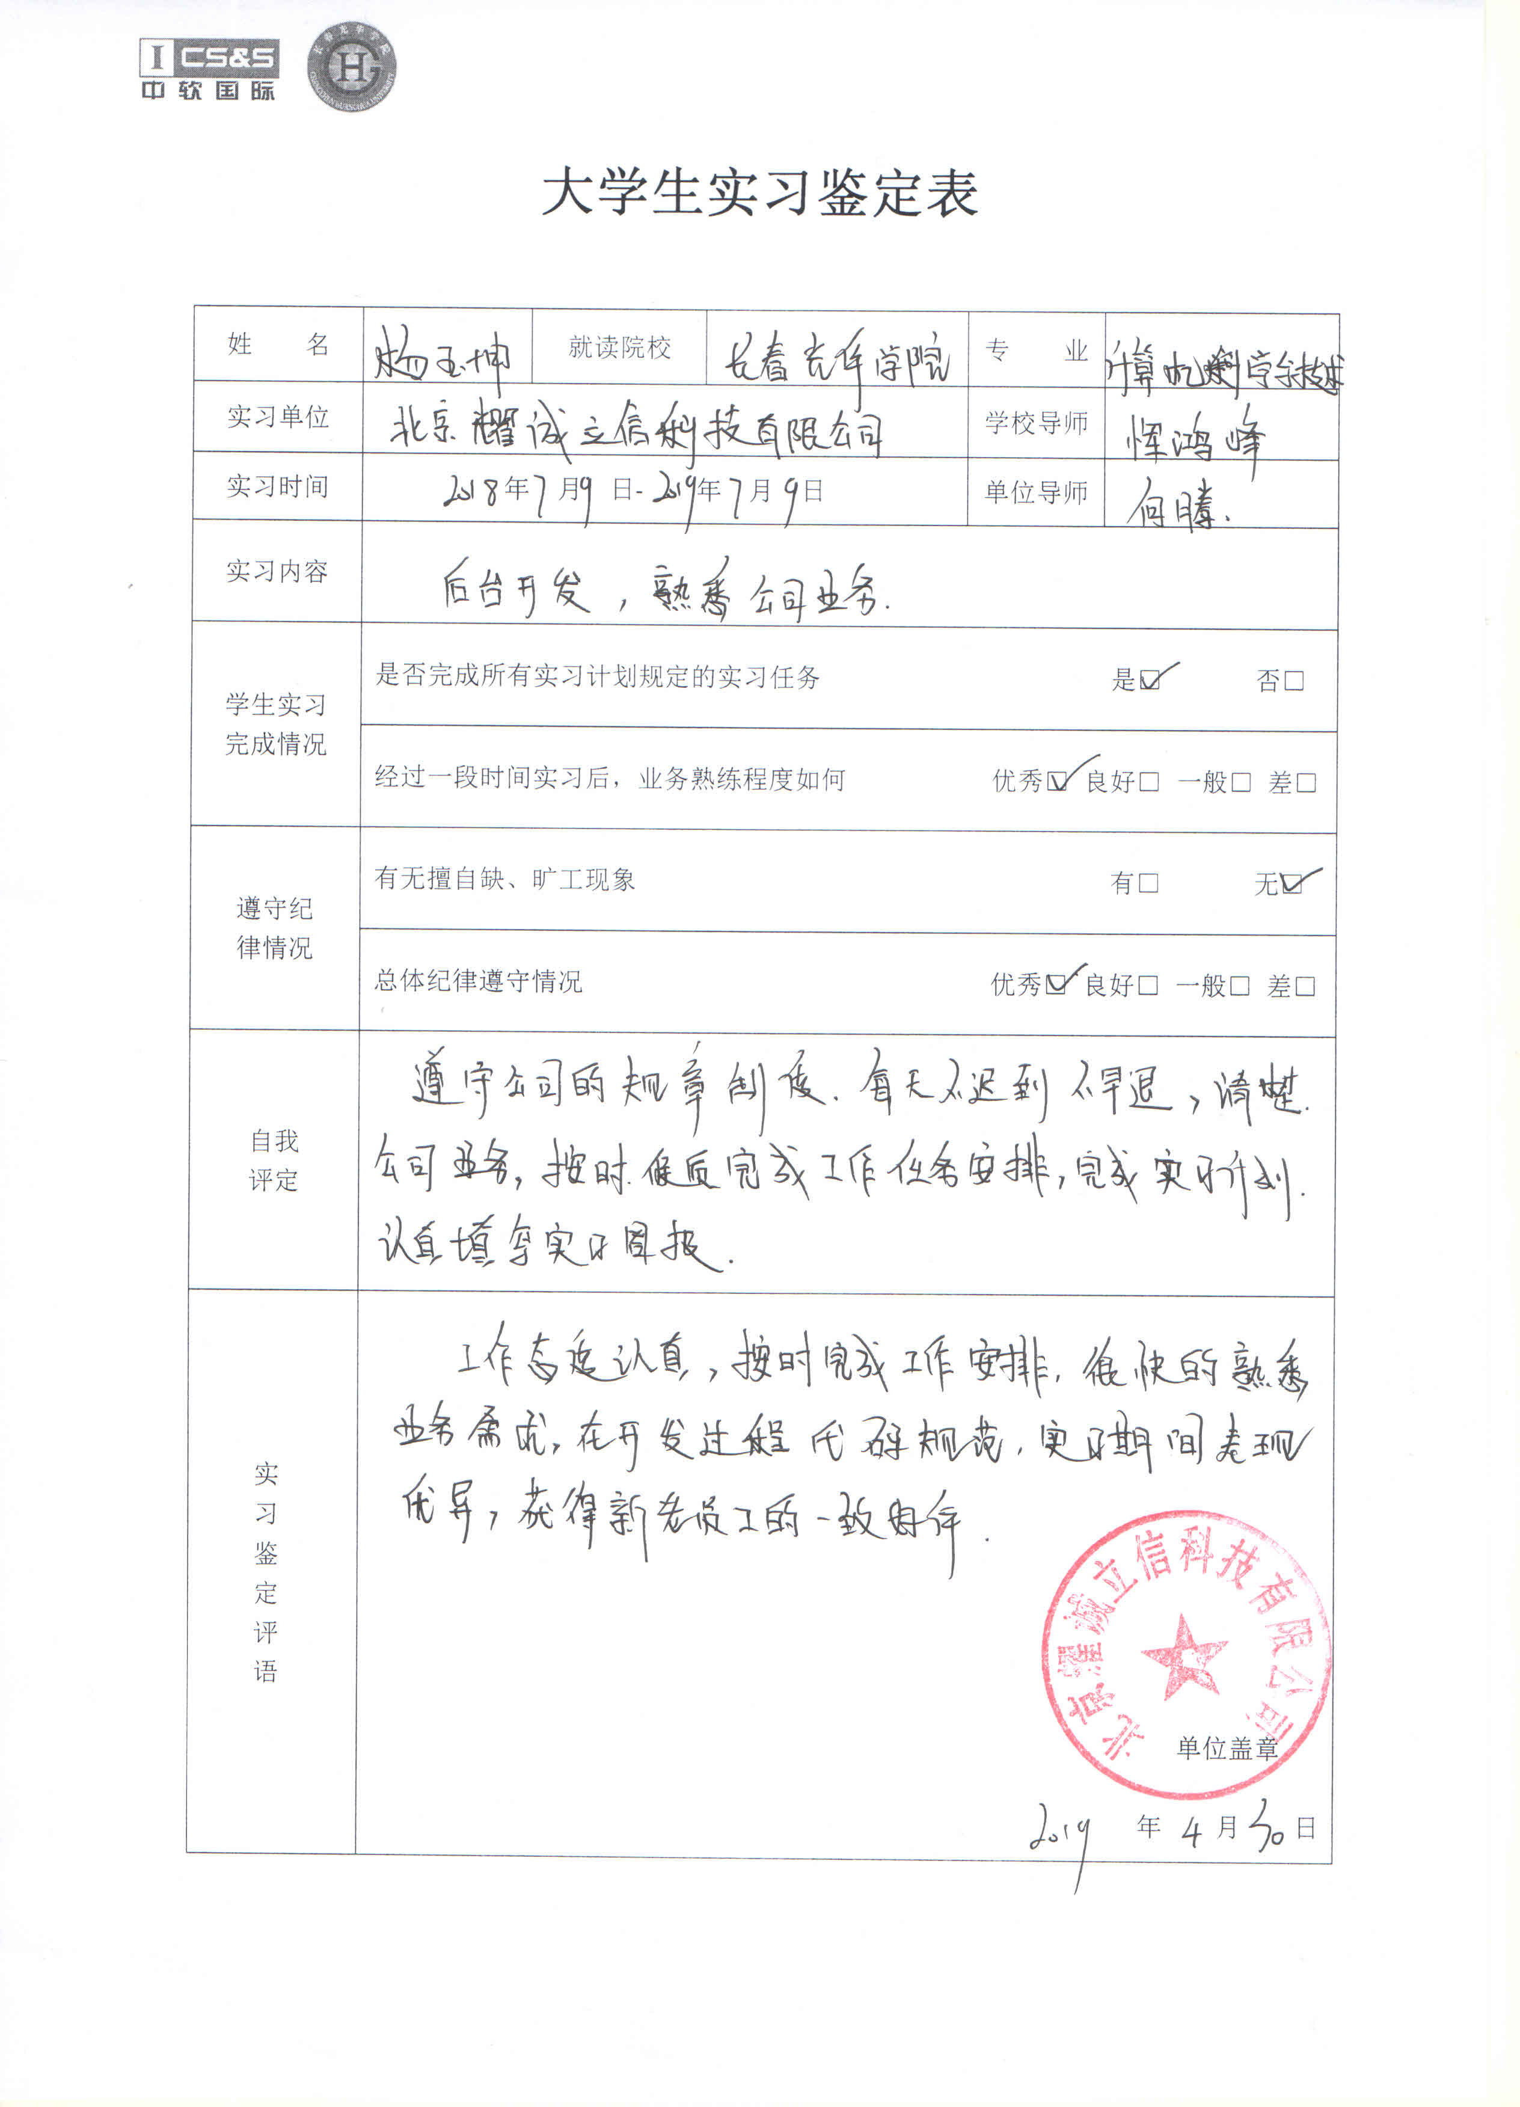**大学生实习鉴定表**

|  |  |  |  |  |  |
| --- | --- | --- | --- | --- | --- |
| 姓 名 |  | 就读院校 | 长春光华学院 | 专 业 | XX |
| 实习单位 | XXXX | | | 学校导师 | XX |
| 实习时间 | 2018年10月X日-2019年4月X日 | | | 单位导师 | XX |
| 实习内容 | XXX | | | | |
| 学生实习  完成情况 | 是否完成所有实习计划规定的实习任务 是□ 否□ | | | | |
| 经过一段时间实习后，业务熟练程度如何 优秀□ 良好□ 一般□ 差□ | | | | |
| 遵守纪  律情况 | 有无擅自缺、旷工现象 有□ 无□ | | | | |
| 总体纪律遵守情况 优秀□ 良好□ 一般□ 差□ | | | | |
| 自我  评定 | XXXX | | | | |
| 实 习 鉴 定 评 语 | XXXX  单位盖章  年 月 日 | | | | |